МУ «Центр развития образования» г. Новороссийск

**ТЕМА : «РАЗВИТИЕ ФИЗИЧЕСКОГО ПОТЕНЦИАЛА РЕБЕНКА И ЕГО ОЗДОРАВЛИВАНИЕ ЧЕРЕЗ ВНЕДРЕНИЕ В РАБОТУ ДЕТСКОГО САДА ИННОВАЦИОННЫХ ПРОГРАММ И ТЕХНОЛОГИЙ»**

Автор опыта:

Селецкая Людмила Анатольевна, заместитель заведующей по воспитательной и методической работе МДОУ детского сада комбинированного вида №50 «Незабудка» муниципального образования г. Новороссийск

Новороссийск

2010 год

Селецкая Людмила Анатольевна

**СОДЕРЖАНИЕ**

Информационная карта передового педагогического опыта……………..1

Целостное описание опыта………………………………………………….4

Библиографический список…………………………………………………21

Рецензия на опыт работы……………………………………………………22

Приложение к опыту…………………………………………………………25

1. приложение №1.1.-1.7. – материалы диагностики (первоначальные данные)
2. приложение №2.1-2.2. – материалы работы с родителями
3. приложение №3.1. – конспект гимнастики пробуждения
4. приложение №3.2.– конспект игрового физкультурного совместного занятия родителей и детей младшего возраста по технологии М.Н.Поповой «Навстречу друг другу»
5. приложение №3.3.– конспект игрового физкультурного совместного занятия родителей и детей старшего возраста по технологии М.Н.Поповой «Навстречу друг другу»
6. приложение №3.4. – конспект физкультурного занятия по программе Н.Н.Ефименко «Театр физического развития и оздоравливания детей дошкольного и младшего школьного возраста» БТИ – «Мир вокруг нас» СМИ – «Волки»
7. приложение №3.5. – конспект физкультурного занятия по программе Н.Н.Ефименко «Театр физического развития и оздоравливания детей дошкольного и младшего школьного возраста» БТИ – «Мир вокруг нас» СМИ – «Веселые обезьянки»
8. приложение №4.1. – документы большого планирования
9. приложение №5.1.-5.3. – материалы работы с родителями
10. приложение №6 – материалы пятого этапа работы по методике игрового тестирования двигательного развития и здоровья детей в норме и при патологии по программе Н.Н.Ефименко
11. приложение №7.1.-7.3. – материалы работы с воспитателями
12. приложение №8.1.-8.2. – материалы диагностики (данные после проведенной работы)
13. приложение №9.1.-9.6. – материалы участия МДОУ № 50 в МО города
14. приложение №10 – фото и видео материалы

**ПРИЛОЖЕНИЕ**

1. приложение №1.1.-1.7. – материалы диагностики (первоначальные данные)
2. приложение №2.1-2.2. – материалы работы с родителями
3. приложение №3.1. – конспект гимнастики пробуждения
4. приложение №3.2.– конспект игрового физкультурного совместного занятия родителей и детей старшего возраста по технологии М.Н.Поповой «Навстречу друг другу»
5. приложение №3.3.– конспект игрового физкультурного совместного занятия родителей и детей младшего возраста по технологии М.Н.Поповой «Навстречу друг другу»
6. приложение №3.4. – конспект физкультурного занятия по программе Н.Н.Ефименко «Театр физического развития и оздоравливания детей дошкольного и младшего школьного возраста» БТИ – «Мир вокруг нас» СМИ – «Волки»
7. приложение №3.5. – конспект физкультурного занятия по программе Н.Н.Ефименко «Театр физического развития и оздоравливания детей дошкольного и младшего школьного возраста» БТИ – «Мир вокруг нас» СМИ – «Веселые обезьянки»
8. приложение №4.1. – документы большого планирования
9. приложение №5.1.-5.3. – материалы работы с родителями
10. приложение №6 – материалы пятого этапа работы по методике игрового тестирования двигательного развития и здоровья детей в норме и при патологии по программе Н.Н.Ефименко
11. приложение №7.1.-7.3. – материалы работы с воспитателями
12. приложение №8.1.-8.2. – материалы диагностики (данные после проведенной работы)
13. приложение №9.1.-9.6. – материалы участия МДОУ № 50 в МО города
14. приложение №10 – фото и видео материалы

приложение № 1.1 -1.7.

**Диагностика нарушений эмоциональных внутрисемейных связей.**

Приложение № 1.1- 1.7

**Число семей принимающих участие в реализации программы.**



Приложение № 2.1.-2.2.

Практикум для родителей.

***«Любить ребенка, как?»***

*Цель:* показать значимость гармоничного личностного развития дошкольников через общения со взрослыми.

*Обсуждаемые направления:* а) психические особенности детей 4-5 лет; б) общение в семье.

***

Приветствие, знакомство участников.

I. Дошкольный возраст – период активного освоения социального пространства. Ребенок постигает особенности человеческих отношений через общение с близкими родственниками, игровые отношения и общение со сверстниками. Во взаимоотношениях с другими людьми находится источник переживаний ребенка.

Ведущая деятельность – сюжетно-ролевая игра, структуру которой составляют:

- роли, которые на себя берут дети (продавец, врач и др.);

- игровые действия, посредствам которых дети реализуют себя в роли взрослых и отношения между ними;

- игровое употребление предметов, при котором реальные предметы замещаются игровыми предметами (стул – поезд);

- реальные отношения между играющими детьми, выражающиеся в разнообразных репликах, замечаниях, которыми регулируется ход игры.

Влияние игры на психическое и личностное развитие.

* Начинает формироваться произвольность психических процессов. Развиваются произвольное восприятие, внимание и память. Потребность общения со сверстниками вынуждает ребенка точно выполнять правила игры, что требует специальных усилий и целенаправленности.
* Развивается мышление – мысль переходит в действие в плане представлений. Действуя с предметом-заместителем, ребенок учится мыслить о реальном предмете.
* В игровой деятельности ребенок учится замещать один предмет другим и «примерять» на себя различные роли, их образы и действия, т.е. развивается воображение.
* Влияет на развитие личности, так кА ребенок осваивает взаимоотношения между людьми по образу и подобия взрослых, приобретая навыки общения и способы регуляции своего поведения.
* Развивается знаковая функция речи (предмет – знак - его наименование).
* Способствует развитию рефлексии как умению соотносить действия, мотивы поступки с общечеловеческими ценностями. В игре эта возможность открывается потому, что ребенок находится в двойной позиции – исполняющего и контролирующего качество (правильность) ее исполнения.
* Развиваются продуктивные виды деятельности, появляются элементы учебной и трудовой деятельности:

умение воспринимать форму, цвет, величину, вес, температуру, свойства поверхности;

умение выделять соотношения звуков по высоте, ритмический рисунок музыки;

совершенствуется умение определять направление в пространстве, взаимное расположение предметов, последовательность событий и разделяющие их промежутки времени;

ребенок учится внимательно слушать чтение литературы, рассматривать картинки;

ребенок учится самостоятельно мыслить, рассуждать высказываться;

формируется целенаправленная сосредоточенность и запоминание;

ребенок постепенно учится повторять, осмысливать, структурировать материал в целях запоминания, использовать связи при припоминании;

формируются действия воображения: замысел, образ воображаемого предмета и действия с ним;

развивается словотворчество.

1. Тест «На какой основе строиться отношение отца и матери к ребенку?» (тест составлен Н.И. Дереклеевой).

Если Вы согласны с приведенными утверждениями, запишите себе 1 балл, если не согласны – 0 баллов.

* 1. Иногда немного жаль, что ребенок вырастает и становится взрослым.
  2. Если ребенок говорит неправду, то он скорее себе лжет или фантазирует.
  3. Современные школьные программы очень сложны.
  4. Мать должна служить эмоциональным посредником между ребенком и отцом, потому что отцам свойственна излишняя строгость.
  5. Если ребенок занят полезным делом, но у него ничего не получается, надо его похвалить и за усилие.
  6. Наивная непосредственность – достоинство детского возраста, а не недостаток.
  7. Если ребенок не засыпает в темноте, ему необходима лампа – ночник.
  8. Многие детские шалости объясняются дурным влиянием сверстников.
  9. У каждого ребенка есть свои достоинства, которые важнее недостатков.
  10. Ребенок мог бы достичь больших успехов, если бы педагоги относились к нему доброжелательно.
  11. Когда отец и мать расходятся в оценке поведения ребенка, важнее должно быть мнение матери, поскольку женщины прирожденные воспитатели.
  12. В детстве всем необходимы занятия спортом.
  13. За столом лучшие кусочки должны доставаться детям.
  14. Детское непослушание часто возникает от того, что родители требуют от ребенка слишком много.
  15. Повзрослев, ребенок неизбежно столкнется в жизни с трудностями, поэтому долг родителей – до поры ограждать его от них.

*15 баллов.* Отец: вы недооцениваете роль мужчины в воспитании. Ваша требовательность к ребенку бывает продиктована настроением, а не его поведением. Мать: вы очень любите ребенка, но забываете о том, что он вырастает, и должен решать свои проблемы самостоятельно.

*8 – 14 баллов.* Отец: в воспитании ребенка существует отстраненность. Мать: ребенку необходимо больше вашего эмоционального участия в его жизни.

*Менее 8 баллов.* Отец: не судите слишком строго своего ребенка. Мать: вашему ребенку нужно больше мягкости и поощрения.

1. Упражнение «Портрет моего ребенка», обсуждение составление группового портрета.

*Цель:* помочь родителям увидеть положительные стороны ребенка.

Анализ полученных данных. Создание коллективного портрета. Написать в две колонки положительные и отрицательные стороны ребенка.

I\/. Обсуждение памятки для взрослых.

Если вы хотите, чтобы дети как можно раньше научились следовать вашим указаниям, управлять своим поведением, пытайтесь вводить в повседневную жизнь ребенка не очень сложные правила. Это поможет ему лучше ориентироваться в ситуациях, придаст уверенности, избавит вас от чтения бесконечных нотаций.

Чтобы правила оказались более эффективными, следует учитывать следующие условия:

- правило должно быть конкретным;

- одно и тоже правило лучше повторять несколько раз;

- правило должно быть не только произнесено, но и нарисовано;

- повторяя правило, постарайтесь, что бы оно прозвучало не как приказ или указание, а как доброжелательный совет;

- формулировка правила должна быть позитивной ( лучше сказать «Говори тихо», чем «Не кричи»);

- обосновывайте для ребенка применение правила;

- Если ребенок испытывает правило на «прочность», провоцируя вас на окрик или шлепок, оставайтесь спокойными и «твердыми» в выполнении правила;

- взрослые должны неукоснительно выполнять правила введенные ими.

\/. **Безусловное принятие. Что это?**

*Безусловно, принимать ребенка – значит любить его не за то, что он красивый, умный, способный, помощник и т.д., а просто так, просто за то, что он есть.*

* Можно выражать свое недовольство отдельными действиями ребенка, но не ребенком в целом.
* Можно осуждать действия ребенка, но не его чувства, какими бы нежелательными или «непозволительными» они ни были. Они у него возникли, значит, для этого есть основания.
* Недовольство действиями ребенка не должно быть систематическим, иначе оно перерастает в неприятие.

\/I. Игры для детей.

*« Поймай зайчика »*

*Цель: снять эмоциональное напряжение, излишнюю двигательную активность.*

Солнечные зайчики –

Прыг, прыг, скок.

Прыгают, как мячики,

Прыг, прыг, скок.

Взрослый показывает ребенку солнечного зайчика на стене, обращает внимание на то, как он прыгает, замирает, потом вдруг неожиданно убегает, прячется в норку и засыпает.

*«Волшебное зеркало »*

*Цель: отработать навыки взаимодействия взрослого и ребенка; развивать воображение ориентировку в пространстве, умение повторять движение взрослого.*

Ну-ка, зеркальце, смотри,

Все нам верно повтори,

Встану я перед тобой,

Повторяй-ка все за мной.

Взрослый показывает движение, ребенок должен повторить.

*«Ласковые лапки »*

*Цель: снять напряжение, мышечные зажимы, снизить агрессивность, развивать чувственное восприятие, гармонировать отношения между взрослым и ребенком.*

Взрослый подбирает несколько мелких предметов (6-7) различной фактуры: кусочек меха, кисточку, стеклянный флакон, вату и пр. Выкладывает их на стол. Ребенку предлагается оголить руку по локоть. Взрослый объясняет, что по руке будет ходить «зверек» и касаться ласковыми лапками. Ребенку закрытыми глазами, нужно угадать, какой «зверек», т.е. предмет, прикасался к руке. Прикосновения должны быть поглаживающими, приятными.

\/II. Прощание участников.

\/III. Заполнение листа отзывов.

КОНСУЛЬТАЦИЯ РОДИТЕЛЕЙ

« Дошкольник в мире людей »

Данная тема очень актуальна на сегодняшний день, все больше детей не могут приспособиться в мире, найти свое место, отмечаются агрессивностью, повышенной конфликтностью - это капризы, обидчивость, тревожность и другие признаки невротизации. У этих детей отмечается очень сложная адаптация к условиям детского сада, школы и далее, вырастая, эти дети отличаются асоциальным поведением. Почему же так происходит? В чем причина?

На данный момент психологи выделяют три основные причины дезадаптации ребенка в окружающем мире.

1. Особенности личностного развития: это тип темперамента и особенности

характера; давно известно, что характер ребенка начинает формироваться

уже с младенчества, а тип темперамента заложен генетически. Это значит,

что в детский сад ребенок приходит уже личностью, со своим характером,

и присущими только ему особенностями. Чаще всего отличаются дезадаптивным поведением. Холерики - непослушливые, очень взрывные, капризные,

могут быть агрессивными. Меланхолики - обидчивые, ранимые, малоактивные,

их называют нытиками и плаксами. Эти дети сложнее всего привыкают к режиму дня (особенно если дома ребенок живет не по режиму), им сложно

на занятиях, холерикам скучно, они все схватывают на лету, им постоянно

нужны яркие впечатления, стимулирующие интерес и внимание, а меланхолики тревожны, они плачут, если что-то не получается, могут отказаться выполнить

задание из-за этого.

1. Вторая основная причина - влияние родителей (семейное воспитание) и вообще взрослых… От типа воспитания зависит, как ребенок будет адаптироваться в мире, так, например, авторитарное воспитание: наказание, придирки и чрезмерная требовательность родителей создадут дополнительные сложности для ребенка, такой малыш постоянно нуждается в одобрении и помощи воспитателя, или наоборот в детском саду, «вырвавшись из под давления родителей» будет нервным очень возбужденным, конфликтным. Таких детей называют трудными, неуправляемыми, они заводят всех окружающих детей и конечно же педагогам с ними тяжело, они также нуждаются в тепле, ласке и понимании.
2. И, наконец, третья причина лежит в самом окружающем нас мире. Сейчас с развитием цивилизации, во многих семьях есть компьютеры, у всех есть телевизоры. Ребенок с раннего возраста привыкает к такому шквалу информации, в которую он в силу своих физиологических особенностей не в

состоянии переработать и понять, что наши дети смотрят по телевизору - боевики, ужасы, большинство мультфильмов агрессивны и подчас с сексуальным подтекстом.

4-7 лет возраст быстрого развития, самый основной, когда ребенок

впитывает информацию как губка, когда у него формируются такие понятия

как нравственность и мораль. Разве может ребенок в этом возрасте отличить,

что хорошо, а что плохо, если информацию он получает не от добрых сказок,

историй, не от игры со сверстниками и не от общения с мудрыми и добрыми родителями, а от ТV.

Конечно, нужно чтобы ребенок разбирался в компьютере

и умел пользоваться, но когда ребенок проводит слишком много времени

перед компьютером и телевизором, он не приобретает социальные навыки,

ему трудно общаться со сверстниками и взрослыми и как правило сложно

найти свое место в мире.

Каковы же симптомы дезадаптации, и как мы - педагоги можем выявить

детей, у которых возникают сложности в процессе социального становления:

* необходимо вести планомерное наблюдение, отмечать детей с трудностями общения, конфликтных, агрессивных, гиперактивных, детей

у которых вызывают трудности занятия, непослушных - при этом

необходимо выявить причину трудностей.

* желательно в спокойном доверительном тоне побеседовать

с ребенком, узнать: что больше всего его интересует, чем ему нравиться

заниматься, что лучше всего удается.

*Попытайтесь строить собственное поведение и методы воздействия*

*основываясь на предложенных психологами принципах:*

* Не навязывайте себя никому, в том числе и детям.
* Устраните из вашего общения с детьми те способы или формы

воздействия, которые вызывают у них протест или негативную реакцию.

Не подавляйте, не поучайте, не игнорируйте самого ребенка, а просто не воспринимайте незрелые формы его реакций и поведения. Насильственные методы не только не исправят положения, но еще больше усилят дефекты личности и поведения ребенка.

* Не фиксируйте внимание на неудачах, не делайте замечаний, даже если

вы искренне желаете в этот момент что-то исправить, кому-то помочь,

кого-то больше подбодрить. Избыток вашего внимания или отрицательная

оценка способны нарушить эмоциональное благополучие ребенка.

* Давайте качественные оценки, если не можете удержаться от них,

оценивайте не личность ребенка, а его действия и только с положительной

стороны.

* Не сравнивайте детей с кем-либо в невыгодном свете, не ставьте

никого в пример, в обратном случае. Вы добьетесь того, что ребенок,

у которого что-то не получается, вообще откажется это делать.

* Не выражайте свои симпатии и внимание к детям в избыточной

форме, некоторые дети привыкают к подобному обращению, и будут требовать только его. И будут страдать от перемены вашего отношения, другие наоборот будут бояться такого обращения, страшиться несоответствовать этой симпатии, считать перепады в вашем настроении изменением вашего отношения к нему лично.

* Используйте разные формы несловесной поддержки ребенка -

улыбку, подбадривающее пожатие руки, поглаживание по спине,

по голове, обжимание за плечи и т.п., что подскажут Вам ваши добрые

руки и любящее сердце.

***Итак: эмоциональное благополучие для ребенка, все равно, что***

***для ростка свет, тепло, влага и т.д… Чтобы нормально расти, ребенку нужна любовь, уверенность в своих силах, в своей ценности и значимости для нас взрослых, только в этом случае, ребенок без***

***сложностей войдет в огромный мир, окружающий его, мир людей.***

Рекомендации психолога, пользуясь которыми, Вы, уважаемые родители, поможете своим детям войти в «большой мир» людей с легкостью.

* Не навязывайте себя никому, в том числе и детям. Если ваш малыш по какой-либо причине не хочет общаться или играть с вами, не настаивайте, оставьте его в покое.
* Если не знаете, как воздействовать - остановитесь в процессе общения с ребенком, могут возникнуть трудности, устранить которые сразу не получается. Проигнорируйте это событие, успокойтесь, позже попытайтесь вместе с малышом разобраться, почему так получилось - может быть, причина в Вас?
* Устраните из Вашего общения с ребенком те способы или формы воздействия, которые вызывают у них протест или негативную реакцию - не подавляйте, не поучайте, не игнорируйте самого ребенка, а просто не воспринимайте незрелые формы его реакций и поведения. Насильственные методы не только не исправят положения, но еще больше усилят дефекты личности и поведения ребенка.
* Исключите неприязнь к ребенку и свои отрицательные эмоции на момент общения с ним. Мы не можем скрыть от детей свои отрицательные эмоции: страх, тревогу, раздражение - они невольно будут влиять на состояние вашего малыша, как бы заражая негативными эмоциями.
* Не фиксируйте внимание на неудачах, не делайте замечаний. Если даже, по Вашему мнению, малышу нужна такая помощь. Избыток Вашего внимания или отрицательная оценка способны разрушить эмоциональное благополучие ребенка.
* Не сравнивайте детей с кем-либо в невыгодном свете, не ставьте никого в пример, в обратном случае, Вы добьетесь того, что ребенок, у которого что-то не получается, вообще откажется это делать.
* Используйте разные формы несловесной поддержки ребенка - улыбку, подбадривающее пожатие руки, поглаживание по спине, по голове, обнимание за плечи и т.п., что подскажут Вам ваши добрые руки и любящее сердце.
* Чаще говорите ребенку, как любите его. Малышу нужна любовь, уверенность в своих силах, в своей ценности и значимости для нас взрослых, только в этом случае, ребенок без сложностей войдет в огромный мир, окружающий его, мир людей.

Приложение 3.1.

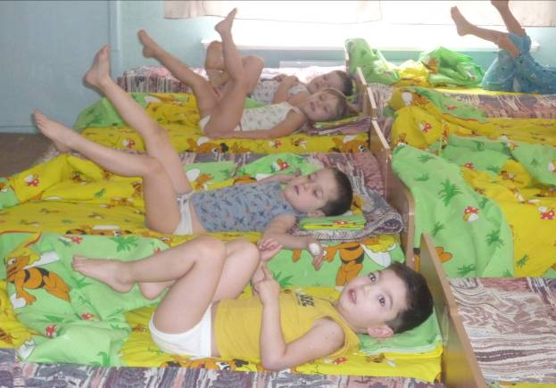

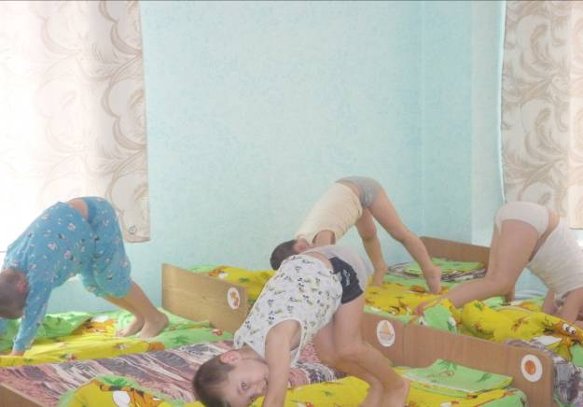

Приложение № 2

Гимнастика пробуждения после дневного сна

По системе Н.Н.Ефименко

«Театр физического развития»

БТИ «Любимые сказки»

СМИ « Снежная королева»

Для детей старшей группы

Автор – Положай И.Г. – воспитатель

МДОУ д/с № 50

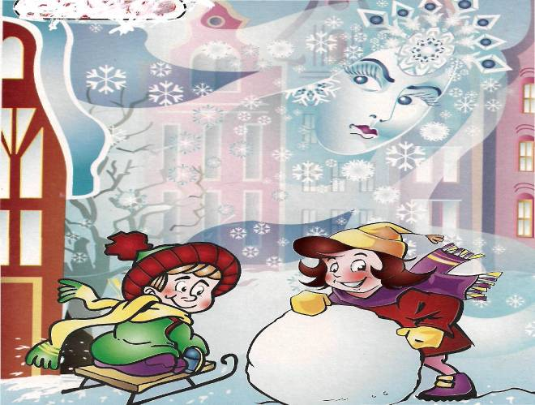

г Новороссийск

В одном городе жили мальчик и девочка. Они очень любили, когда бабушка им рассказывала сказки. Каждый день перед сном они ложились в постельку и внимательно слушали. И вот однажды им приснилась Снежная королева. Она произнесла волшебные слова, и дети стали расти во сне.

* Растем – потягивание – лежа на спине, руки поднять верх и опустить на постель за головой, глаза закрыты. Растягивание позвоночника.
* Потягиваемся – лежа на спине - одновременное поднимание рук и ног – потянуться, вернуться в и.п.

Королева дохнула своим холодом, и детям стало холодно.

Игра «Зима и лето» - напряжение и расслабление мышц

Проснувшись дети пытались понять, отчего же так холодно

* Низкие четвереньки – топтание на месте, с поворотами вокруг себя

И вот они увидели, что в печке погас огонь. Дети решили добыть огонь, что бы согреться.

* Самомассаж ладоней - сидя в постели, ноги скрестно. Быстро растирать свои ладони до появления тепла. Затем, теплыми ладонями «умыть» лицо – 3-4 раза.

Пока огонь разгорался, дети грели свои ушки.

Массаж ушных раковин: сидя на кроватке, ноги по-турецки

* Массировать мочки ушей, затем всю раковину
* Свернуть и развернуть ушные раковины
* Оттянуть уши вперед, затем назад – 7 раз
* Сдавливать и поворачивать козелок

В доме стало тепло, и дети совсем не боялись Снежную королеву. Потому что Снежная королева боялась тепла. Ребята встали со своих постелек и пошли умываться. Уж очень им хотелось быстрей отправиться на улицу что бы покататься на санках.

* Дорожка здоровья
* Водные процедуры.

Длительность 10 – 15 минут.

***приложение № 3.2.***

***Конспект игрового физкультурного занятия детей младшего дошкольного возраста с родителями.***

ЗАДАЧИ:

1. Создать в спортивном зале комфортную эмоционально-психологическую атмосферу для родителей и детей.
2. Помочь родителям установить эмоциональный контакт с ребенком, расширяя диапозон их невербального общения.
3. Содействовать возникновению у родителей и детей чувства радости, удовольствия от совместных игр.
4. Обогащать двигательный опыт детей, развивать ориентировку в пространстве, координацию движений.
5. Содействовать эмоциональному общению родителя с ребенком.

|  |  |  |  |
| --- | --- | --- | --- |
| СОДЕРЖАНИЕ | Методические рекомендации | Тренинг психических процессов и качеств личности- | Тренинг функциональных систем, двигательных качеств. |
| 1 | 2 | 3 | 4 |
| **1.Ритуал встречи:**  Педагог входит в спортивный зал, предлагает детям посмотреть есть ли там их мама или папа и подбежать к ним. Мама (папа) подбрасывает ребенка вверх, а затем прижимает его к себе. | Родители находятся уже в зале. Важно, чтобы родители вошли в контакт с ребенком глазами, улыбались. | Эмоциональная сфера, укрепляется доверительность отношений. | Вестибулярный аппарат. |
| **2.Знакомство родителей со спортивным залом.**  Родитель и ребенок, взявшись за руку, гуляют по залу. Мама (папа) обращаются к ребенку с просьбой: «Покажи, что у вас здесь есть? Покажи с чем тебе нравиться играть?» | Родитель должен проявить неподдельный интерес к тому, что ребенок показывает и рассказывает, проявить восторг. | Речевая деятельность, мыслительная, эмоции: ребенок испытывает удовольствие. | Ориентация в пространстве. |
| **3.Игра «Догоните мяч»**  Дети и родители, держась за руку, стоят по одну сторону зала. Педагог, стоя с ними рядом, высыпает из корзины разные по величине мячи, которые катятся в противоположный конец зала.  «Догоните мяч» - предлагает взрослый. Дети и родители бегут за мячом. Догнав мяч, ребенок его берет. Педагог спрашивает: «У кого большой мяч?»  Затем педагог предлагает родителям поднять детей у которых большой мяч, у кого маленький. | У педагога мячи большого и среднего размера.  Родитель хвалит ребенка за успешность. | Внимание, сосредоточение, быстрота реакции. | Ориентировка в пространстве, координация движений, быстрота. |
| **4. Игра «Поймай мяч»**  Педагог предлагает родителям и детям удобно разместиться в зале, встать друг против друга на расстоянии 1,5-2 метра и поиграть с мячом, перебрасывая, его друг другу.  Педагог всех хвалит и предлагает взрослым «покрутить» своих детей. | Родители в процессе игры хвалят ребенка за ловкость, умелость, подбадривают если мяч падает | Зрительное и слуховое внимание, сосредоточение.  Эмоциональная сфера. | Координация  движений, укрепление мышц плечевого пояса, рук, меткость, глазомер. |
| **5.«Обезьянки»**  Взрослый стоит, а ребенок сидит на его бедрах лицом к нему, сцепив ноги за лицом партнера, подняв руки вверх и глядя на них. Ребенок прогибается назад, взрослый поддерживает руками его спину и слегка покачивает. | Это упражнение дает возможность прожить необычность пространственного положения. Если ребенок выполнит это упражнение, то это говорит о доверии к партнеру. | Развивается умение преодолевать страх, формируется вера в себя, партнерские чувства. | Тренируется вестибулярный аппарат, дыхательная система. |
| 6. «Ехали, ехали, ехали с орехами» Ребенок сидит на коленях у взрослого лицом к нему и держит его за руки. Взрослый слегка коленями его подкидывает, приговаривая: «Ехали, ехали, ехали с орехами – в ямку бух!» взрослый разводит колени и ребенок как бы проваливается в ямку. | Развивается эмоциональная сфера (ребенок улыбается, смеется, визжит). Активизируется внимание, проявляются элементы воли, преодоление страха. | Тренируется вестибулярный аппарат. | - родители в процессе игр с ребенком, или когда ребенок загрустил;  - воспитатели в любой активный период дня;  - на совместных физкультурных занятиях. |
| **7.«Качели»** Взрослый сидит (на стуле), положив ногу на ногу. Ребенок встает двумя ногами на подъем его ноги. Взрослый, держа за руки ребенка, качает его. | Активизируются  эмоции ребенка (испытывает радость и удовольствие). Ребенок сосредотачивается на движении. Упражняется в преодолении страха. | Развивается чувство равновесия, координации движений, вестибулярный аппарат. | - родители, играя с  ребенком, чтобы успокоился;  - воспитатели в любой активный период дня, чтобы развеселить или успокоить ребенка. |
| **8. «Дружные ножки»**  Взрослый сидит на полу, вытянув ноги вперед, руки в упоре сзади. Ребенок сидит на его ногах, облокатившись,лицом к нему. Поочередно поднимаются то обе левые ноги, то обе правые. | Такое исходное положение партнеров обеспечивает возможность чувствования друг друга, что обеспечивает успешность в совместной деятельности. | Активизируется тактильная чувствительность, психическая настройка друг на друга. | Упражняются мышцы живота ног. |
| **9. Игра «Птички в гнездышки»**  Педагог обращает внимание на то, как дети и родители прекрасно играют вместе и предлагает всем поиграть в игру, где родители будут – гнездышки, а дети – птички.  Взрослые садятся в одном конце зала, дети бегают в рассыпную по залу, по сигналу дети возвращаются к родителям. | Педагог вместе с детьми изображает птичку. Когда дети бегут к родителям, важно чтобы они улыбались. | Слуховое и зрительное внимание, воображение, эмоции. | Ориентировка в пространстве, быстрота. |
| **10. . «Колобок»**  Взрослый сидит на полу, ноги в стороны. Ребенок сидит на полу спиной к взрослому, между его ног в группировке. Взрослый обхватывает ребенка приподнимает его на себя прижав к своему телу и начинает легко покачиваться с ним то вперед, то назад, то вправо, то влево | Это упражнение дает возможность успокоиться и отдохнуть. Комфортное положение ребенка, максимальный тактильный контакт. | Активизируется эмоциональная сфера. | Упражняются крупные группы мышц. |
| **11. «Доверительная беседа ребенка с родителями»**  Пары расходятся по залу и удобно расположившись беседуют о настроении, о том, что больше понравилось, о самочувствии друг друга. | Эта доверительная беседа позволяет психологически завершить встречу. | Активизируется речевая деятельность, эмоции. |  |

приложение 3.3.

***Конспект игрового физкультурного занятия детей старшего дошкольного возраста с родителями.***

ЗАДАЧИ:

1. Создать в спортивном зале комфортную эмоционально-психологическую атмосферу для родителей и детей.
2. Помочь родителям установить эмоциональный контакт с ребенком, расширяя диапозон их невербального общения.
3. Содействовать возникновению у родителей и детей чувства радости, удовольствия от совместных игр.
4. Обогащать двигательный опыт детей, развивать ориентировку в пространстве, координацию движений.
5. Содействовать эмоциональному общению родителя с ребенком.

|  |  |  |  |
| --- | --- | --- | --- |
| СОДЕРЖАНИЕ  1. | МЕТОДИЧЕСКИЕ  РЕКОМЕНДАЦИИ  2. | ТРЕНИНГ ПСИХИЧЕСКИХ ПРОЦЕССОВ И КАЧЕСТВ ЛИЧНОСТИ  3. | ТРЕНИНГ ФУНКЦИОНАЛЬНЫХ СИСТЕМ, ДВИГАТЕЛЬНЫХ КАЧЕСТВ. 4. |
| **1.Водная часть.**  **1.1.Ритуал встречи**  Педагог входит с детьми в спортивный зал, где уже находятся родители, стоящие в другом конце зала спиной к детям. Педагог предлагает внимательно посмотреть и угадать где их мама (папа) затем подбежать к ним. Мама (папа) поворачиваются к подбежавшему ребенку, подхватывают и подбрасывают вверх, а затем, прижимают, держа на руках. | Важно, чтобы родитель искренне порадовался тому, что ребенок узнал его со спины, похвалил, спросил, как он узнал. | Внимание, сосредоточение, эмоции. | Ориентировка в пространстве, координация движений. |
| **1.2..ЗНАКОМСТВО РОДИТЕЛЕЙ СО СПОРТИВНЫМ ЗАЛОМ**  Родитель и ребенок, взявшись за руку, «гуляют» по залу. Мама ( папа) обращаются к ребенку с просьбой: «Покажи, что у вас здесь есть? Как называется? С чем тебе больше нравиться играть? Как? Покажи?» | Родитель должен проявить неподдельный интерес к тому, что ребенок показывает и рассказывает, проявить восторг, когда ребенок начинает показывать действия с предметами. | Речевая деятельность, мыслительная, эмоции: ребенок испытывает удовольствие. | Ориентировка в пространстве. |
| **1.3** «Представьте себе, что вы находитесь в лесу. У вас прекрасное настроение, светит яркое теплое солнышко, поют птицы. В лесу растут прекрасные разнообразные деревья, все они разные по высоте давайте с вами покажем какие деревья разные по высоте растут в лесу»  Родитель, встав чуть сзади ребенка, берет за поднятые вверх руки ребенка (за кисти), тянет их слегка вверх, приподнимая ребенка на носки. Взрослые и дети продолжают ходьбу, парами друг за другом (ребенок на носках, вытянув руки вверх, а взрослый подтягивает его за кисти рук) | Может не громко звучать музыка леса | Воображение, внимание, эмоции. | Ориентировка в пространстве, координация движений, мышечный тонус. |
| **1.4** «В лесу могут встречаться разнообразные препятствия в виде упавших деревьев. Через одни можно проползти, а через другие – перепрыгнуть. Я предлагаю вам преодолеть эти препятствия»  Родитель садится на пол, сгибает обе ноги в коленях, руки в упоре сзади. Затем он приподнимает туловище вверх. Ребенок на четвереньках проползает за спиной взрослого. Затем взрослый садится берет за руки ребенка и помогает ему перепрыгнуть через ноги.  (упражнение повторяется 5-6 раз) | Педагог показывает на одной паре как это нужно сделать.  Взрослый похваливает ребенка за его ловкость. | Внимание, память, умение взаимодействовать, смелость, волевая и эмоциональная сферы. | Сердечно сосудистая, дыхательная системы, опорно-двигательный аппарат, сила, ловкость, координация движений. |
| **1.5** «Какие птицы живут в лесу? Назовите»,- спрашивает педагог у детей. Затем предлагает детям и родителям превратиться в разных птиц и полетать по лесу.  Взрослые и дети бегают по залу в рассыпную, взмахивая руками и имитируя голоса птиц. На остановку музыки дети и родители находят друг друга и взрослый кружит и обнимает ребенка. ( 3 раза) | Глядя в глаза ребенку и улыбаясь, взрослый может спросить какой птичкой он был. | Воображение, эмоции (радость, удовлетворение, еденение) | Ориентировка в пространстве, координация движений, вестибулярный аппарат, опорно-двигательный аппарат. |
| 1. **ОСНОВНАЯ ЧАСТЬ.**   **2.1. «БОРЦЫ»**  Партнеры стоят лицом друг к другу, выставляя одну ногу вперед, опираясь на ладони партнера. С напряжением поочередно руки партнеров то сгибаются то разгибаются в локтях.  (Повторить 4-5 раз) | В этом упражнении тактильный контакт 2-х партнеров осуществляется через руки. Ребенку это упражнение дает ощутить собственную силу и влияние на взрослого партнера, что имеет большое значение для детей данного возраста. | Развивается эмоциональная сфера, т.к. ребенок ощущает радость, азарт, собственную силу и влияние на взрослого партнера (особенно важно это для мальчиков) | Упражняются мышцы рук, ног, развивается сила. |
| **.2.2. «ОБЕЗЬЯНКА»**  Взрослый стоит, а ребенок сидит на его бедрах лицом к нему, сцепив ноги за спиной партнера. Подняв руки вверх и глядя на них. Ребенок прогибается назад. Взрослый поддерживает руками его спину и слегка покачивает.  (Повторить 4-5 раз) | Это упражнение дает возможность прожить необычность пространственного положения. Если ребенок выполнит это упражнение, то это говорит о его доверии к партнеру. | Развивается умение преодолевать страх, формируется вера в себя, партнерские чувства. | Развивается ловкость  гибкость, сила, выносливость. Тренируется вестибулярный аппарат, дыхательная система. |
| **2.3 « Совместная ходьба»**  Ребенок стоит лицом к взрослому и ставит свои стопы на ноги взрослого партнера. Взрослый прижимает ребенка к себе и они вместе идут по залу. | Активизируется внимание, сосредоточение на совместной деятельности. | Партнеры учатся настраиваться друг на друга, взаимодействовать, развивается внимание, партнерские чувства. | Тренируются крупные группы мышц, |
| * 1. **Эстафеты:**   Участники делятся на две команды.  А) 1 –я эстафета: Пары поочередно выполняют следующие движения: ребенок двигается до зрительного ориентира в положении «Тачка» (ребенок ставит обе руки на пол, взрослый берет его за щиколотки и приподнимает ноги) Ребенок передвигается , переставляя руки. Обратно от зрительного ориентира взрослый и ребенок бегут взявшись за руки. | Активизируется эмоциональное состояние участников. | Эмоциональная сфера, партнерские чувства. | Сила, ловкость, вестибулярный аппарат. |
| Б) 2-я эстафета: до зрительного ориентира «Совместная ходьба». От зрительного ориентира пары выполняют «ЛОШАДКИ» (взрослый становится на четвереньки, ребенок садится ему на спину |  |  |  |
| **2.5 «лодочка»**  Взрослый сидит на полу, вытянув ноги. Ребенок сидит на его ногах (ближе к туловищу) к нему лицом. Партнеры держат друг друга за руки. Поочередно партнеры отклоняются назад, ложась на спину ( раскачиваются то вперед, то назад).  (повторить 7-8 раз) | Контактность, образность. Упражнение дает возможность поупражнять детей в умении напрягаться и расслабляться. Оно формирует доверительные отношения. | Партнеры учатся настраиваться друг на друга, развиваются внимание партнерские чувства. | Тренируются крупные группы мышц. Развивается гибкость, двигательный ритм. |
| **2.6 « КОЛОБОК»**  Взрослый сидит на полу, ноги в стороны. Ребенок сидит на полу спиной к взрослому между ног в группировке, т.е. обхватив согнутые в коленях ноги руками и опустив голову к коленям. Взрослый охватывает ребенка, приподнимает его на себя, прижав его к своему телу, и начинает легко покачиваться с ним то вперед то назад, то вправо то влево.  (Продолжительность 30-40 секунд) | Комфортное положение ребенка, максимальный тактильный контакт со взрослым. | Активизируется эмоциональная сфера. Ребенок испытывает чувство защищенности. | Упражняются крупные группы мышц. |
| 1. **заключительная часть**   **3.1 Игра « Угадай, что я нарисовал»**  Оба партнера удобно расположившись, поочередно пальчиком рисуют на различных частях тела друг друга либо геометрические фигуры, буквы, цифры… Цель – угадать, что нарисовал партнер. | Происходит перестройка на переживание впечатлений внешнего мира. | Активизируется кожная чувствительность, внимание. |  |
| **3.2.ДОВЕРИТЕЛЬНАЯ БЕСЕДА**  Пары расходятся по залу, и удобно расположившись, взрослый может задать ребенку следующие вопросы: - Как ты себя чувствуешь?  - Какое у тебя настроение?  -Тебе понравилось так играть?  - Что не понравилось?  - Тебе бы хотелось еще так поиграть?  Затем партнеры благодарят друг друга и прощаются. | Эта доверительная беседа позволяет психологически завершить встречу, получить взрослому обратную связь от ребенка. | Активизируется речевая деятельность, эмоции. |  |

Приложение № 3.4.

ФИЗКУЛЬТУРНОЕ ЗАНЯТИЕ

БТИ – «МИР ВОКРУГ НАС»

СМИ - «ВОЛКИ»

ОДР – ЛАЗАТЕЛЬНО-БЕГОВОЙ

ДЛЯ ДЕТЕЙ ПОДГОТОВИТЕЛЬНОЙ ГРУППЫ

С ЭЛЕМЕНТАМИ ЭКОЛОГИИ

АВТОР – ПОЛОЖАЙ И.Г. – ВОСПИТАТЕЛЬ

МДОУ ДЕТСКИЙ САД № 50



Волки живут везде: в лесах, степях, горах. Живут они семьями. Семья состоит из волка, волчицы и волчат. Когда волчата вырастут, научатся охотится, они покидают семью. Зимою с холодами волки собираются в стаи и до конца зимы промышляют вместе. Сегодня я расскажу вам об одной волчьей семье. В логове, под старым деревом, близ леса, куда удобно будет выводить волчат на обучение, родились щенята, трое маленьких сосунков.

**1. «Щенки родились» -** сидя – одновременное сгибание туловища и ног, кисти рук касаются коленей.

Однажды волчица, находясь в логове, услышала страшный шум, гул вертолета.

**2. «Страшный шум» -** высокие колени – повороты туловищем.

Сердце волчицы учащенно заколотилось, но тревога была напрасной: вертолет улетел.

**3. «Напрасная тревога» -** высокие колени – одна нога выносится вперед и стоит на опоре – сохранение позы заданное время.

Когда волчата подросли, волки стали выводить их из логова.

**4. «Из логова» -** стоя – всевозможные наклоны туловища.

Вот и сегодня семья отправилась в поход.

**5. «В поход»** - ходьба с заданной длиной шага.

За волком и волчицей следуют волчата – нескладные длинноногие щенки.

**6. «Между деревьями»** - ходьба между вертикальными препятствиями.

Молодняку нужно больше узнать в походах окрестности, осваивать будущие волчьи владения.

**7. «Осваивание владений» -** ходьба с сочетанием переступания через вертикальные препятствия и подлезанием.

Волчата резво носились, все, норовя выскочить вперед, но волчица не давала им своевольничать.

**8**. **«На тропе» -** ходьба по гимнастической лавочке.

В небольшом овражке волки сделали привал после долгого пути. Неугомонные волчата не столько отдыхали, сколько бегали вокруг, принюхивались, присматривались ко всему, что привлекало их любопытство.

**9. «Любопытство» -** передвижение по нижним рейкам лестнице в сторону приставными шагами.

Волчата осмелели, любопытство взяло верх, им захотелось затеять игру.

**10. «Озорные волчата»** - передвижение по лестнице поворачиваясь вокруг своей оси.

Игравшие на пригорке волчата вдруг увидели человека. Они сначала притаились, побаиваясь, а затем им захотелось затеять игру с бегающим двуногим зверем.

**11. «На пригорке» -** лазание по наклонной скамейке с ручным захватом.

Но тут выскочила волчица, она бросилась к волчатам, погнала их прочь больно кусая и тесня к оврагу. Они срочно покинули это место и повернули к логову.

**12. «Назад к логову»** - влезание по наклонной лестнице, спуск по горизонтальной.

Уходили они всю ночь, через кусты и овраги.

**13. «Через овраги»** - лазание по веревочной лестнице.

И вот волчата подросли, пришло время охотится.

**14. «На охоту»** - бег трусцой.

Волки шли на охоту то шагом, то трусцой, где пригибаясь среди кустов, а где скользя, как тени.

**15. «Среди кустов»** - бег между предметами.

Старый волк оглядывался и принюхивался, и вдруг увидел следы.

**16. «По следу**» - бег с постановкой стоп на одну линию.

Волки старательно подкрадывались к заветной цели.

**17. «Выслеживание добычи»** - бег с низкой траектории полета.

Молодые волки от нетерпения подергивали хвостами и ставили уши торчком. И вот вожак дал сигнал.

**18. «Вперед» -** бег с высокой траекторией полета.

И пойдет погоня по лесу!

**19. «Погоня»** - бег в наклоне под натянутым на различной высоте мягким ограничителем.

Стадо оленей несется стремглав как от пожара, а за ними следом, идущий впереди всех вожак, а за ним, рядом молодые волки.

**20. «За добычей» -** бег с прыжками «олений бег».

Несутся все подобно птицам бескрылым. Такова волчья жизнь.

Спокойная ходьба – выход из зала. (Колючие кусты)

Пространственно – графическое обоснование

Окна

Г

И

М

Н

А

С

Т

И

Ч

Е

С

К

И

Е

Л

Е

С

Т

Н

И

Ц

Ы

М

А

Т

Ы

В

Ы

Х

О

Д

Условные обозначения

Инструктор

Ассистент

Девочки

Мальчики

Направление движения



Приложение № 3.5.

ФИЗКУЛЬТУРНОЕ ЗАНЯТИЕ

БТИ – «МИР ВОКРУГ НАС»

СМИ - «ВЕСЕЛЫЕ ОБЕЗЬЯНКИ»

ОДР – ПОЛНЫЙ КРУГ

ДЛЯ ДЕТЕЙ ПОДГОТОВИТЕЛЬНОЙ ГРУППЫ

С ЭЛЕМЕНТАМИ ЭКОЛОГИИ

АВТОР – ПОЛОЖАЙ И.Г. – ВОСПИТАТЕЛЬ

МДОУ ДЕТСКИЙ САД № 50



Однажды, гуляя по джунглям Африки, я обратила внимание на огромное дерево. Это был баобаб. Его могучие и длинные ветви, покрытые листвой, переплетаясь между собой, раскинулись в разные стороны. Я подошла к нему поближе и увидела, что там копошатся какие-то темные комочки. Так это же целое семейство обезьянок! Мне так стало интересно, что я решила за ними понаблюдать…

Обезьянки спали на ветвях своего любимого дерева-дома. Им снились сладкие сны.

**1. Сладкий сон** – и.п. «поза эмбриона» лежа на боку – перевороты на левый и правый бок. У каждой обезьянки была любимая веточка, и они раскачивались на них как в гамачках. Вот, наконец, проснулись обезьянки и стали сладко потягиваться.

**2. Потягуси** – лежа на спине в группировке – поочередное выпрямление рук и ног вверх.

Лапки у обезьянок были еще совсем слабые и ленивые.

**3. Ленивые лапки** – лежа на спине – вращательные движения руками и ногами.

Запела песню птичка-невеличка: «Пора вставать, пора вставать!». Заворочались недовольные обезьянки, и захрустели ветками.

**4. Ворочалки** – низкие четвереньки – топтание на месте.

Окончательно проснулись обезьянки и начали оглядываться по сторонам, выглядывать из-за веток.

**5. Выглядушки** – средние четвереньки – раскачивание в зад вперед, поворачивать голову в разные стороны.

Озорные обезьянки-мальчики заметили на противоположных веточках обезьянок-девочек и решили пробраться к ним, чтобы сказать: «Доброе утро!».

**6. Приветливые обезьянки** – высокие четвереньки – ползание вперед и назад, проползая под натянутой резинкой. (Дети ползут поочередно друг к другу).

Но вдруг одна шустрая обезьянка стала возмущаться: «Чего мы полезли через середину? Так можно пораниться об острые края ветки. Давайте попробуем перелезть через ветку».

**7. Через ветку** – высокие четвереньки – ползание, перелезая через натянутую резинку.

Солнышко поднялось уже выше, нежно лаская своими лучиками все живое вокруг. Между прочим, обезьянки очень любят нежиться, греться на солнышке.

**8. Греем животики** – задние четвереньки – топтание на месте с разворачиванием, поднимание ягодиц.

А еще наши обезьянки большие чистюли. Каждое утро они чистят свою шерстку.

**9. Чистюли** – сидя по-турецки – различные наклоны с имитацией чистки.

Чистоту навели, теперь пора отправляться на прогулку, поискать чего-нибудь вкусненького.

**10. Вниз по ветке** – сидя – передвижение вперед при помощи шаговых движений ягодицами-бедрами.

Перебрались шустрые обезьянки на другую сторону огромного баобаба и стали проверять на прочность ветки.

**11. Прочные ветки** – на корточках – передвижение по скамейкам, поставленных параллельно.

Да на этих ветках очень много вкусных листочков – обезьянки решили немного подкрепиться.

**12. Вкусные листочки** – приседание-вставание, стоя ногами на возвышенной опоре.

Расшумелись обезьянки, распугали всех птиц, сидевших на ветках баобаба и теперь паук-птицеед остался без обеда. Смотрите, какой он недовольный ползет и бурчит: «бу-бу-бу».

**13. Недовольный паук** – передвижение на низких коленях приставным шагом.

А под деревом идет каракатица, так и пятится.

**14. Каракатица –** высокие колени – передвижение назад.

А за ней жук-носорог чистит свой рог, поворачиваясь назад и вперед.

**15. Жук-носорог** – стоя – различные наклоны.

Посмотрите, какие ловкие и смелые обезьянки, они могут лазить сразу на двух ветках.

**16. Ловкие обезьянки** – ходьба по лавочкам скрестным шагом.

Наверно совсем проголодались наши обезьянки, послушайте, как возмущаются и бурчат их животики. А на этом дереве растут ароматные и очень вкусные плоды. «Давайте устроим пир!» - закричали обезьянки.

**17. «Обезьяний пир»** - лазание по наклонной лавочке, спуск по гимнастической лестнице.

Вдруг раздался какой-то странный звук, и наши обезьянки стали торопиться домой.

**18. Домой –** различные виды бега. (Вперед, боком, спиной, змейкой, по 2 лавочкам).

Приблизившись к дому, они увидели, что это вожак зовет свою стаю на новое место для ночлега. Но веселым обезьянкам совсем не хотелось спать, и они продолжали прыгать и резвиться на ветках дерева.

**19. Неугомонные обезьянки** – прыжки на двух ногах, боком через натянутую резинку. Запрыгивание на возвышение.

Наигравшись и напрыгавшись, обезьянки, стали искать себе удобные веточки для ночлега.

**20. Спокойная ходьба** – выход из зала.

Пространственно – графическое обоснование

Окна

Г

И

М

Н

А

С

Т

И

Ч

Е

С

К

И

Е

Л

Е

С

Т

Н

И

Ц

Ы

М

А

Т

Ы

В

Ы

Х

О

Д

Условные обозначения

Инструктор

Ассистент

Девочки

Мальчики

Направление движения

Приложение № 4.1.

ПЕРСПЕКТИВНЫЙ ПЛАН-ГРАФИК ЗАНЯТИЙ ПО ФИЗКУЛЬТУРЕ ПО ПРОГРАММЕ Н.Н. ЕФИМЕНКО « ТЕАТР ФИЗИЧЕСКОГО РАЗВИТИЯ И ОЗДОРАВЛИВАНИЯ ДЕТЕЙ ДОШКОЛЬНОГО И МЛАДШЕГО ШКОЛЬНОГО ВОЗРАСТА»

|  |  |  |  |  |  |  |  |  |  |  |  |  |  |  |  |  |  |  |  |  |  |  |  |  |  |  |  |  |  |  |
| --- | --- | --- | --- | --- | --- | --- | --- | --- | --- | --- | --- | --- | --- | --- | --- | --- | --- | --- | --- | --- | --- | --- | --- | --- | --- | --- | --- | --- | --- | --- |
| **СОДЕРЖАНИЕ** | октябрь | | | | ноябрь | | | | декабрь | | | | январь | | | | февраль | | | | март | | | | апрель | | | | Май | |
| 1 | 2 | 3 | 4 | 1 | 2 | 3 | 4 | 1 | 2 | 3 | 4 | 1 | 2 | 3 | 4 | 1 | 2 | 3 | 4 | 1 | 2 | 3 | 4 | 1 | 2 | 3 | 4 | 1 | 2 |
| 1. ***Лежачий ОДР***:   - лежа на спине |  | + | + | + | + |  | + |  |  |  |  |  |  |  |  |  |  |  |  |  |  |  |  |  |  |  |  |  |  |  |
| - лежа на боку | + |  | + | + |  |  |  |  |  |  |  |  |  |  |  |  |  |  |  |  |  |  |  |  |  |  |  |  |  |  |
| - лежа на животе | + | + | + | + | + | + |  |  |  |  |  |  |  |  |  |  |  |  |  |  |  |  |  |  |  |  |  |  |  |  |
| - перевороты со спины на бок |  | + |  | + |  | + | + |  |  |  |  |  |  |  |  |  |  |  |  |  |  |  |  |  |  |  |  |  |  |  |
| - переворот со спины на живот | + | + |  | + |  |  |  |  |  |  |  |  |  |  |  |  |  |  |  |  |  |  |  |  |  |  |  |  |  |  |
| 1. ***Ползательный ОДР:***   - по-пластунски | + |  | + | + | + | + | + |  |  |  |  |  |  |  |  |  |  |  |  |  |  |  |  |  |  |  |  |  |  |  |
| - низкие четвереньки | + | + | + | + | + | + |  | + |  |  |  |  |  |  |  |  |  |  |  |  |  |  |  |  |  |  |  |  |  |  |
| - средние четвереньки | + | + | + | + | + | + | + | + | +  + |  |  |  |  |  |  |  |  |  |  |  |  |  |  |  |  |  |  |  |  |  |
| - высокие четвереньки |  | + | + | + |  | + | + | + |  |  |  |  |  |  |  |  |  |  |  |  |  |  |  |  |  |  |  |  |  |  |
| - бег и прыжки на высоких четвереньках |  |  | + | + |  |  |  |  |  |  |  |  |  |  |  |  |  |  |  |  |  |  |  |  |  |  |  |  |  |  |
| - задние четвереньки |  | + |  | + |  |  |  | + |  |  |  |  |  |  |  |  |  |  |  |  |  |  |  |  |  |  |  |  |  |  |
| - низкие задние |  |  |  | + |  |  |  |  |  |  |  |  |  |  |  |  |  |  |  |  |  |  |  |  |  |  |  |  |  |  |
| - средние задние |  |  |  | + |  |  |  |  |  |  |  |  |  |  |  |  |  |  |  |  |  |  |  |  |  |  |  |  |  |  |
| - высокие задние |  |  |  |  |  |  |  |  |  |  |  |  |  |  |  |  |  |  |  |  |  |  |  |  |  |  |  |  |  |  |
| 1. ***Сидячий ОДР:***   - в позе группировки |  |  | + |  | + | + |  |  |  |  |  |  |  |  |  |  |  |  |  |  |  |  |  |  |  |  |  |  |  |  |
| - по-турецки |  |  | + |  | + | + | + |  | + |  |  |  |  |  |  |  |  |  |  |  |  |  |  |  |  |  |  |  |  |  |
| - на возвышении |  |  |  |  | + | + |  |  |  |  |  |  |  |  |  |  |  |  |  |  |  |  |  |  |  |  |  |  |  |  |
| - с ручной опорой |  |  |  | + |  | + | + | + |  |  |  |  |  |  |  |  |  |  |  |  |  |  |  |  |  |  |  |  |  |  |
| - без ручной опоры |  |  |  |  |  | + |  | + |  |  |  |  |  |  |  |  |  |  |  |  |  |  |  |  |  |  |  |  |  |  |
| - на корточках |  |  | + | + | + |  | + |  | + |  |  |  |  |  |  |  |  |  |  |  |  |  |  |  |  |  |  |  |  |  |
| - приседание-вставание |  |  |  |  | + | + |  | + |  |  |  |  |  |  |  |  |  |  |  |  |  |  |  |  |  |  |  |  |  |  |
| - с различными предметами |  |  |  |  | + |  | + |  | + |  |  |  |  |  |  |  |  |  |  |  |  |  |  |  |  |  |  |  |  |  |
| 1. ***Стоячий ОДР:***   - низкие колени |  |  |  |  | + |  |  |  | + |  |  |  |  |  |  |  |  |  |  |  |  |  |  |  |  |  |  |  |  |  |
| - средние колени |  |  |  |  | + | + |  |  |  |  |  |  |  |  |  |  |  |  |  |  |  |  |  |  |  |  |  |  |  |  |
| - высокие колени |  |  |  |  |  | + | + | + |  |  |  |  |  |  |  |  |  |  |  |  |  |  |  |  |  |  |  |  |  |  |
| - стоя на одной ноге |  |  |  |  |  |  | + |  | + |  |  |  |  |  |  |  |  |  |  |  |  |  |  |  |  |  |  |  |  |  |
| - стоя на двух ногах |  |  |  |  |  |  |  | + |  |  |  |  |  |  |  |  |  |  |  |  |  |  |  |  |  |  |  |  |  |  |
| - на подвижной и возвышенной опоре |  |  |  |  |  |  |  |  |  |  |  |  |  |  |  |  |  |  |  |  |  |  |  |  |  |  |  |  |  |  |
| 1. ***Ходьбовый ОДР:***   - на месте |  |  |  |  |  |  | + |  |  |  |  |  |  |  |  |  |  |  |  |  |  |  |  |  |  |  |  |  |  |  |
| - с поворотами |  |  |  |  |  |  |  |  | + |  |  |  |  |  |  |  |  |  |  |  |  |  |  |  |  |  |  |  |  |  |
| - с заданной длинной шага |  |  |  |  |  |  |  | + |  |  |  |  |  |  |  |  |  |  |  |  |  |  |  |  |  |  |  |  |  |  |
| - с заданным темпом шага |  |  |  |  |  |  |  |  |  |  |  |  |  |  |  |  |  |  |  |  |  |  |  |  |  |  |  |  |  |  |
| - по условному кругу, кривой |  |  |  |  |  |  | + |  | + |  |  |  |  |  |  |  |  |  |  |  |  |  |  |  |  |  |  |  |  |  |
| - в шеренге |  |  |  |  |  |  |  | + |  |  |  |  |  |  |  |  |  |  |  |  |  |  |  |  |  |  |  |  |  |  |
| - приставным шагом |  |  |  |  |  |  |  | + |  |  |  |  |  |  |  |  |  |  |  |  |  |  |  |  |  |  |  |  |  |  |
| - спиной вперед |  |  |  |  |  |  |  |  |  |  |  |  |  |  |  |  |  |  |  |  |  |  |  |  |  |  |  |  |  |  |
| - встречная ходьба |  |  |  |  |  |  |  |  |  |  |  |  |  |  |  |  |  |  |  |  |  |  |  |  |  |  |  |  |  |  |
| - хаотическая |  |  |  |  |  |  |  |  |  |  |  |  |  |  |  |  |  |  |  |  |  |  |  |  |  |  |  |  |  |  |
| - с ограничением |  |  |  |  |  |  |  |  | + |  |  |  |  |  |  |  |  |  |  |  |  |  |  |  |  |  |  |  |  |  |
| - по линиям |  |  |  |  |  |  |  |  |  |  |  |  |  |  |  |  |  |  |  |  |  |  |  |  |  |  |  |  |  |  |
| - с перешагиванием предметов |  |  |  |  |  |  |  |  | + |  |  |  |  |  |  |  |  |  |  |  |  |  |  |  |  |  |  |  |  |  |
| - с наступанием на горизонтальные препятствия |  |  |  |  |  |  |  |  |  |  |  |  |  |  |  |  |  |  |  |  |  |  |  |  |  |  |  |  |  |  |
| - по приподнятой жесткой опоре |  |  |  |  |  |  |  |  |  |  |  |  |  |  |  |  |  |  |  |  |  |  |  |  |  |  |  |  |  |  |
| - с подлезанием |  |  |  |  |  |  |  |  | + |  |  |  |  |  |  |  |  |  |  |  |  |  |  |  |  |  |  |  |  |  |
| - по наклонной ограниченной опоре вверх, вниз |  |  |  |  |  |  |  |  |  |  |  |  |  |  |  |  |  |  |  |  |  |  |  |  |  |  |  |  |  |  |
| - с переноской предметов |  |  |  |  |  |  |  |  |  |  |  |  |  |  |  |  |  |  |  |  |  |  |  |  |  |  |  |  |  |  |
| - вверх и вниз по наклонной лестнице |  |  |  |  |  |  |  |  |  |  |  |  |  |  |  |  |  |  |  |  |  |  |  |  |  |  |  |  |  |  |
| - перешагивание с одного вертикального предмета на другой |  |  |  |  |  |  |  |  |  |  |  |  |  |  |  |  |  |  |  |  |  |  |  |  |  |  |  |  |  |  |
| - по разнообразной местности |  |  |  |  |  |  |  |  |  |  |  |  |  |  |  |  |  |  |  |  |  |  |  |  |  |  |  |  |  |  |
| - групповые передвижения |  |  |  |  |  |  |  |  |  |  |  |  |  |  |  |  |  |  |  |  |  |  |  |  |  |  |  |  |  |  |
| - игры и эстафеты |  |  |  |  |  |  |  |  | + |  |  |  |  |  |  |  |  |  |  |  |  |  |  |  |  |  |  |  |  |  |
| 1. ***Лазательный ОДР:***   - восхождение и спуск на гимнастическую лестницу |  |  |  |  |  |  |  |  |  |  |  |  |  |  |  |  |  |  |  |  |  |  |  |  |  |  |  |  |  |  |
| - ходьба на месте на рейке лестни. |  |  |  |  |  |  |  |  |  |  |  |  |  |  |  |  |  |  |  |  |  |  |  |  |  |  |  |  |  |  |
| - передвижение по рейкам лестницы приставным шагом |  |  |  |  |  |  |  |  |  |  |  |  |  |  |  |  |  |  |  |  |  |  |  |  |  |  |  |  |  |  |
| - то же но спиной к лестнице |  |  |  |  |  |  |  |  |  |  |  |  |  |  |  |  |  |  |  |  |  |  |  |  |  |  |  |  |  |  |
| - по наклонной лестнице |  |  |  |  |  |  |  |  |  |  |  |  |  |  |  |  |  |  |  |  |  |  |  |  |  |  |  |  |  |  |
| - по лестнице-стремянке |  |  |  |  |  |  |  |  |  |  |  |  |  |  |  |  |  |  |  |  |  |  |  |  |  |  |  |  |  |  |
| - то же но с переносом предметов |  |  |  |  |  |  |  |  |  |  |  |  |  |  |  |  |  |  |  |  |  |  |  |  |  |  |  |  |  |  |
| - по наклонной скамейке |  |  |  |  |  |  |  |  |  |  |  |  |  |  |  |  |  |  |  |  |  |  |  |  |  |  |  |  |  |  |
| - по качающейся жесткой лестнице |  |  |  |  |  |  |  |  |  |  |  |  |  |  |  |  |  |  |  |  |  |  |  |  |  |  |  |  |  |  |
| - по веревочной лестнице |  |  |  |  |  |  |  |  |  |  |  |  |  |  |  |  |  |  |  |  |  |  |  |  |  |  |  |  |  |  |
| - по канату |  |  |  |  |  |  |  |  |  |  |  |  |  |  |  |  |  |  |  |  |  |  |  |  |  |  |  |  |  |  |
| - по шесту |  |  |  |  |  |  |  |  |  |  |  |  |  |  |  |  |  |  |  |  |  |  |  |  |  |  |  |  |  |  |
| - по гладкому столбу |  |  |  |  |  |  |  |  |  |  |  |  |  |  |  |  |  |  |  |  |  |  |  |  |  |  |  |  |  |  |
| - лазание в естественных условиях: деревья, склоны оврагов |  |  |  |  |  |  |  |  |  |  |  |  |  |  |  |  |  |  |  |  |  |  |  |  |  |  |  |  |  |  |
| 1. ***Беговой ОДР:***   - на месте |  |  |  |  |  |  |  |  |  |  |  |  |  |  |  |  |  |  |  |  |  |  |  |  |  |  |  |  |  |  |
| - с переменой темпа движения |  |  |  |  |  |  |  |  |  |  |  |  |  |  |  |  |  |  |  |  |  |  |  |  |  |  |  |  |  |  |
| - на месте с поворотами |  |  |  |  |  |  |  |  |  |  |  |  |  |  |  |  |  |  |  |  |  |  |  |  |  |  |  |  |  |  |
| - с заданным темпом |  |  |  |  |  |  |  |  |  |  |  |  |  |  |  |  |  |  |  |  |  |  |  |  |  |  |  |  |  |  |
| - из различных стартовых положений |  |  |  |  |  |  |  |  |  |  |  |  |  |  |  |  |  |  |  |  |  |  |  |  |  |  |  |  |  |  |
| - обычный бег |  |  |  |  |  |  |  |  |  |  |  |  |  |  |  |  |  |  |  |  |  |  |  |  |  |  |  |  |  |  |
| - семенящий бег |  |  |  |  |  |  |  |  |  |  |  |  |  |  |  |  |  |  |  |  |  |  |  |  |  |  |  |  |  |  |
| - с захлестыванием |  |  |  |  |  |  |  |  |  |  |  |  |  |  |  |  |  |  |  |  |  |  |  |  |  |  |  |  |  |  |
| - боком скрестным шагом |  |  |  |  |  |  |  |  |  |  |  |  |  |  |  |  |  |  |  |  |  |  |  |  |  |  |  |  |  |  |
| - с постановкой стоп на одну линию |  |  |  |  |  |  |  |  |  |  |  |  |  |  |  |  |  |  |  |  |  |  |  |  |  |  |  |  |  |  |
| - по двум линиям |  |  |  |  |  |  |  |  |  |  |  |  |  |  |  |  |  |  |  |  |  |  |  |  |  |  |  |  |  |  |
| - с широкой постановкой стоп |  |  |  |  |  |  |  |  |  |  |  |  |  |  |  |  |  |  |  |  |  |  |  |  |  |  |  |  |  |  |
| - с высоким подниманием бедер |  |  |  |  |  |  |  |  |  |  |  |  |  |  |  |  |  |  |  |  |  |  |  |  |  |  |  |  |  |  |
| - с выбрасыванием прямых ног вперед |  |  |  |  |  |  |  |  |  |  |  |  |  |  |  |  |  |  |  |  |  |  |  |  |  |  |  |  |  |  |
| - спиной вперед |  |  |  |  |  |  |  |  |  |  |  |  |  |  |  |  |  |  |  |  |  |  |  |  |  |  |  |  |  |  |
| - на прямых ногах |  |  |  |  |  |  |  |  |  |  |  |  |  |  |  |  |  |  |  |  |  |  |  |  |  |  |  |  |  |  |
| - с низкой траекторией полета |  |  |  |  |  |  |  |  |  |  |  |  |  |  |  |  |  |  |  |  |  |  |  |  |  |  |  |  |  |  |
| - с вращением вокруг вертикальной оси |  |  |  |  |  |  |  |  |  |  |  |  |  |  |  |  |  |  |  |  |  |  |  |  |  |  |  |  |  |  |
| - боком приставным шагом |  |  |  |  |  |  |  |  |  |  |  |  |  |  |  |  |  |  |  |  |  |  |  |  |  |  |  |  |  |  |
| - имитационный бег |  |  |  |  |  |  |  |  |  |  |  |  |  |  |  |  |  |  |  |  |  |  |  |  |  |  |  |  |  |  |
| - свободный |  |  |  |  |  |  |  |  |  |  |  |  |  |  |  |  |  |  |  |  |  |  |  |  |  |  |  |  |  |  |
| - в колонну по одному |  |  |  |  |  |  |  |  |  |  |  |  |  |  |  |  |  |  |  |  |  |  |  |  |  |  |  |  |  |  |
| - по линии |  |  |  |  |  |  |  |  |  |  |  |  |  |  |  |  |  |  |  |  |  |  |  |  |  |  |  |  |  |  |
| - в шеренге |  |  |  |  |  |  |  |  |  |  |  |  |  |  |  |  |  |  |  |  |  |  |  |  |  |  |  |  |  |  |
| - бег фигурный |  |  |  |  |  |  |  |  |  |  |  |  |  |  |  |  |  |  |  |  |  |  |  |  |  |  |  |  |  |  |
| - с заданной длиной и шириной шага |  |  |  |  |  |  |  |  |  |  |  |  |  |  |  |  |  |  |  |  |  |  |  |  |  |  |  |  |  |  |
| - в заданном темпе |  |  |  |  |  |  |  |  |  |  |  |  |  |  |  |  |  |  |  |  |  |  |  |  |  |  |  |  |  |  |
| - с ускорением |  |  |  |  |  |  |  |  |  |  |  |  |  |  |  |  |  |  |  |  |  |  |  |  |  |  |  |  |  |  |
| - с преодолением сопротивления |  |  |  |  |  |  |  |  |  |  |  |  |  |  |  |  |  |  |  |  |  |  |  |  |  |  |  |  |  |  |
| - с переноской предметов |  |  |  |  |  |  |  |  |  |  |  |  |  |  |  |  |  |  |  |  |  |  |  |  |  |  |  |  |  |  |
| - бег между препятствиями |  |  |  |  |  |  |  |  |  |  |  |  |  |  |  |  |  |  |  |  |  |  |  |  |  |  |  |  |  |  |
| - с горы |  |  |  |  |  |  |  |  |  |  |  |  |  |  |  |  |  |  |  |  |  |  |  |  |  |  |  |  |  |  |
| - в гору |  |  |  |  |  |  |  |  |  |  |  |  |  |  |  |  |  |  |  |  |  |  |  |  |  |  |  |  |  |  |
| - в наклоне под натянутым ограничителем |  |  |  |  |  |  |  |  |  |  |  |  |  |  |  |  |  |  |  |  |  |  |  |  |  |  |  |  |  |  |
| - с ведением мяча |  |  |  |  |  |  |  |  |  |  |  |  |  |  |  |  |  |  |  |  |  |  |  |  |  |  |  |  |  |  |
| - с бросанием и ловлей мяча |  |  |  |  |  |  |  |  |  |  |  |  |  |  |  |  |  |  |  |  |  |  |  |  |  |  |  |  |  |  |
| - в парах |  |  |  |  |  |  |  |  |  |  |  |  |  |  |  |  |  |  |  |  |  |  |  |  |  |  |  |  |  |  |
| - с элементами выпрыгивания в вверх |  |  |  |  |  |  |  |  |  |  |  |  |  |  |  |  |  |  |  |  |  |  |  |  |  |  |  |  |  |  |
| - с элементами прыжков вперед |  |  |  |  |  |  |  |  |  |  |  |  |  |  |  |  |  |  |  |  |  |  |  |  |  |  |  |  |  |  |
| - с элементами преодоления горизонтальных препятствий |  |  |  |  |  |  |  |  |  |  |  |  |  |  |  |  |  |  |  |  |  |  |  |  |  |  |  |  |  |  |
| - то же но вертикальных препятствий |  |  |  |  |  |  |  |  |  |  |  |  |  |  |  |  |  |  |  |  |  |  |  |  |  |  |  |  |  |  |
| - с наступанием на препятствия |  |  |  |  |  |  |  |  |  |  |  |  |  |  |  |  |  |  |  |  |  |  |  |  |  |  |  |  |  |  |
| - с прыжками |  |  |  |  |  |  |  |  |  |  |  |  |  |  |  |  |  |  |  |  |  |  |  |  |  |  |  |  |  |  |
| - бег с барьерами |  |  |  |  |  |  |  |  |  |  |  |  |  |  |  |  |  |  |  |  |  |  |  |  |  |  |  |  |  |  |
| - игры-эстафеты |  |  |  |  |  |  |  |  |  |  |  |  |  |  |  |  |  |  |  |  |  |  |  |  |  |  |  |  |  |  |
| 1. ***Прыжковый ОДР:***   - подскоки на месте на двух ногах |  |  |  |  |  |  |  |  |  |  |  |  |  |  |  |  |  |  |  |  |  |  |  |  |  |  |  |  |  |  |
| - на одной ноге |  |  |  |  |  |  |  |  |  |  |  |  |  |  |  |  |  |  |  |  |  |  |  |  |  |  |  |  |  |  |
| - с продвижением вперед |  |  |  |  |  |  |  |  |  |  |  |  |  |  |  |  |  |  |  |  |  |  |  |  |  |  |  |  |  |  |
| - с ноги на ногу |  |  |  |  |  |  |  |  |  |  |  |  |  |  |  |  |  |  |  |  |  |  |  |  |  |  |  |  |  |  |
| - на одной ноге |  |  |  |  |  |  |  |  |  |  |  |  |  |  |  |  |  |  |  |  |  |  |  |  |  |  |  |  |  |  |
| - в длину с места |  |  |  |  |  |  |  |  |  |  |  |  |  |  |  |  |  |  |  |  |  |  |  |  |  |  |  |  |  |  |
| - в высоту с места |  |  |  |  |  |  |  |  |  |  |  |  |  |  |  |  |  |  |  |  |  |  |  |  |  |  |  |  |  |  |
| - в длину с разбега |  |  |  |  |  |  |  |  |  |  |  |  |  |  |  |  |  |  |  |  |  |  |  |  |  |  |  |  |  |  |
| - в высоту с разбега |  |  |  |  |  |  |  |  |  |  |  |  |  |  |  |  |  |  |  |  |  |  |  |  |  |  |  |  |  |  |
| - многоскоки с ногу на ногу |  |  |  |  |  |  |  |  |  |  |  |  |  |  |  |  |  |  |  |  |  |  |  |  |  |  |  |  |  |  |
| - на одной ноге |  |  |  |  |  |  |  |  |  |  |  |  |  |  |  |  |  |  |  |  |  |  |  |  |  |  |  |  |  |  |
| - спрыгивание в глубину с возвышения |  |  |  |  |  |  |  |  |  |  |  |  |  |  |  |  |  |  |  |  |  |  |  |  |  |  |  |  |  |  |
| - перепрыгивания |  |  |  |  |  |  |  |  |  |  |  |  |  |  |  |  |  |  |  |  |  |  |  |  |  |  |  |  |  |  |
| - со скакалкой |  |  |  |  |  |  |  |  |  |  |  |  |  |  |  |  |  |  |  |  |  |  |  |  |  |  |  |  |  |  |
| - игры-эстафеты |  |  |  |  |  |  |  |  |  |  |  |  |  |  |  |  |  |  |  |  |  |  |  |  |  |  |  |  |  |  |
| Ручная предметно-манипулятивная деятельность:  Предполагает использование предметов во всех перечисленных выше основных двигательных режимах |  |  |  |  |  |  |  |  |  |  |  |  |  |  |  |  |  |  |  |  |  |  |  |  |  |  |  |  |  |  |
| ***- поглаживание различных предметов, их ощупывание*** |  |  |  |  |  |  |  |  |  |  |  |  |  |  |  |  |  |  |  |  |  |  |  |  |  |  |  |  |  |  |
| ***- захватывание различных предметов различными способами*** |  |  |  |  |  |  |  |  |  |  |  |  |  |  |  |  |  |  |  |  |  |  |  |  |  |  |  |  |  |  |
| ***- удерживание предметов*** |  |  |  |  |  |  |  |  |  |  |  |  |  |  |  |  |  |  |  |  |  |  |  |  |  |  |  |  |  |  |
| ***- катание округлых предметов*** |  |  |  |  |  |  |  |  |  |  |  |  |  |  |  |  |  |  |  |  |  |  |  |  |  |  |  |  |  |  |
| ***- рассыпание и собирание мелких предметов на определенном пространстве*** |  |  |  |  |  |  |  |  |  |  |  |  |  |  |  |  |  |  |  |  |  |  |  |  |  |  |  |  |  |  |
| ***- остановка катящегося предмета*** |  |  |  |  |  |  |  |  |  |  |  |  |  |  |  |  |  |  |  |  |  |  |  |  |  |  |  |  |  |  |
| ***- перекладывание различных предметов из руки в руку и партнеру*** |  |  |  |  |  |  |  |  |  |  |  |  |  |  |  |  |  |  |  |  |  |  |  |  |  |  |  |  |  |  |
| ***- подбрасывание различных предметов с последующей ловлей и без нее*** |  |  |  |  |  |  |  |  |  |  |  |  |  |  |  |  |  |  |  |  |  |  |  |  |  |  |  |  |  |  |
| ***- бросание предметов в горизонтальную цель (вертикальную)*** |  |  |  |  |  |  |  |  |  |  |  |  |  |  |  |  |  |  |  |  |  |  |  |  |  |  |  |  |  |  |
| ***- ведение мяча*** |  |  |  |  |  |  |  |  |  |  |  |  |  |  |  |  |  |  |  |  |  |  |  |  |  |  |  |  |  |  |
| ***- жонглирование различными предметами*** |  |  |  |  |  |  |  |  |  |  |  |  |  |  |  |  |  |  |  |  |  |  |  |  |  |  |  |  |  |  |
| ***- все виды метания*** |  |  |  |  |  |  |  |  |  |  |  |  |  |  |  |  |  |  |  |  |  |  |  |  |  |  |  |  |  |  |
| ***- перебрасывание мяча друг другу*** |  |  |  |  |  |  |  |  |  |  |  |  |  |  |  |  |  |  |  |  |  |  |  |  |  |  |  |  |  |  |
| ***- игры-эстафеты для закрепления навыка ручной предметно-манипулятивной деятельности*** |  |  |  |  |  |  |  |  |  |  |  |  |  |  |  |  |  |  |  |  |  |  |  |  |  |  |  |  |  |  |

План-график компакт

(подготовительная группа)

|  |  |  |  |  |  |  |  |  |  |
| --- | --- | --- | --- | --- | --- | --- | --- | --- | --- |
|  | | Учебный год | | | | | | | |
| октябрь | ноябрь | декабрь | январь | февраль | март | апрель | май |
| 1 | Лежачий ОДР |  |  | + |  |  |  |  |  |
| 2 | Ползательный |  |  | + + |  |  |  |  |  |
| 3 | Сидячий ОДР | + + |  | + + |  |  | + |  |  |
| 4 | Стоячий ОДР | + + |  | + | + |  | + + |  |  |
| 5 | Ходьбовый | + | + |  | + + |  | + + |  |  |
| 6 | Лазательный |  | + |  | + + |  |  | + + |  |
| 7 | Беговой ОДР |  | + |  | + | + + |  | + + | + |
| 8 | Прыжковый |  | + |  |  | + + |  | + | ++ |

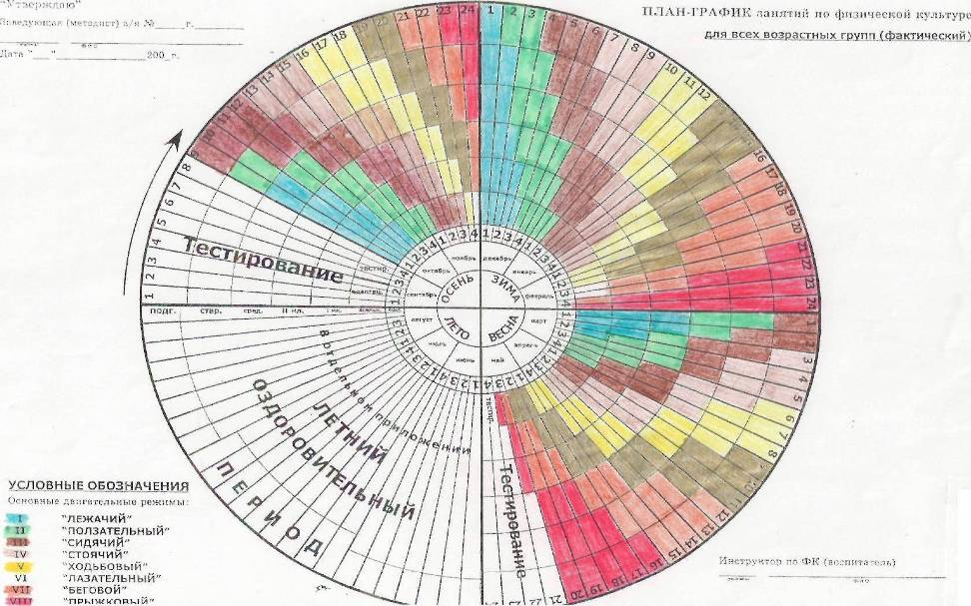

Приложение № 6

Игровое тестирование

Анамнез - протокол Положай Оля

1.Первый ребёнок - 19 лет

2.Беременность - 7

З.Роды~3

4.Аборты - 4

5.Рожалав31 год

6.Интервал между родами 7лет и 3месяца

7.На протяжении всего срока была под наблюдением по причине

повышенного АД

8.Уровень гемоглобина средний

9. Были нервные срывы

Ю.Не падала

11 .Плод в последние месяцы был активен

12.Роды были вынужденные в сроке 7 мес. (кесарево сечение)

13.Ребёнок родился 40 см, вес - 1800

14.Девочка родилась недоношенная, за сутки потеряла 200г т.к. не сразу была

помещена в кувез

15.Грудь не брала- была слишком маленькая

1 б.Из роддома выписали через 3 недели

17.Сон спокойный, крепкий

1. Голову держала в 2 месяца, села - 5мес, встала - 7,5-8мес, пошла -11,5мес-1год
2. какой рукой потянулась? -20.Левшей нет

21 .Судорог не было

22.Заговорил а до года

23 .Боится темноты, не трезвых людей

24.Любимые позы: спит на животе, сидит часто по-турецки

25.Адаптация к детскому саду - отличная

26,Относится к серединке (в группе)

Беседа с мамой Оли, позволили выяснить следующие важные особенности развития ребёнка:

1. Анамнез
2. Анализ медицинских документов
3. Игровое тестирование

А) Черепно-шейная диагностика

Голова - маловата (51 см) - тенденция к микроцефалии; черепно-мозговые проблемы.

Левое ушко — лапоушко; брови горизонтальные

Глаза - мешочки, потемнение под глазами - гипоксия (кислородное голодание)

Носогубная складка — выражена слабо

Нос - слегка поворачивает влево

Щечка левая более сферична

Ассиметрия рта в правую сторону

Можно предположить, что образование лицевых симметрии, является родовое травмирование верхнешейного отдела позвоночника, поскольку именно отсюда осуществляется спинальная иннервация головы и лица.

Шея - шейно-затылочные мышцы - канатики чуть больше справа утолщены немного

Наклон головы влево - это говорит о родовом травмировании шеи Можно предположить левостороннюю кривошею

Лопатки — норма. В шее больше травма с левой стороны.

Б) Ручные тесты (гибкость в суставах)

«Самолёт» - рекурвация больше с левой стороны.

«Проба Ратнера»- норма

«Гармошка» - норма (плечо норма)

«Эффект подкрылков» - угол больше с левой стороны, это говорит о

мышечной гипотонии, разболтанности в локтевых суставах как следствие

угнетения соответствующих нейронов утолщения спинного мозга.

«Плавнички» - мышечная гипотония с левой стороны.

В) Лучезапястные тесты.

«Цветок» - норма

тест «Во!» - палец выгибается «с» - гипотония

Г) Силовые способности

«Сильная рука» (ниже возрастной нормы) правая - 8кг, левая - 7.5кг

Скоростно-силовые (плечо, локоть)

«Солнышко взошло» - норма (маленькая асимметрия в руках; левая короче

правой)

«Арбузики» - правая сильней левой

«Достань яблоко» - правая толчковая

«Висит груша» - норма

Пальцевая координация

«Одень пуговицу» - правая - 9сек.; левая - 9.91 сек.  
«Пирамидка» - правая - 8 сек.; левая - 9.57сек.

«Воробышек» - правая -33.18сек.девая -29.43сек.

Е) Ножные тесты:

«Часики» - гипотония. Угол левой больше чем угол правой и больше 90

градусов

«Лягушонок» - бёдра разводятся до угла 150 - 155 - это норма

«Велосипед» - левая нога отваливается в сторону, она мягче - это говорит о

разболтанности в коленном суставе, значит нужно обратить внимание на

поясницу, особенно на ту сторону, в которой нога более расслабленная.

«Часовой» - лёгкая рекурвация левой ноги. Форма ног «X» - разболтанность в

коленных суставах, признак гипотонии ног вследствие поясничной

периферической недостаточности.

«Флажок» - левая стопа мягче - обратить внимание на поясничный отдел

позвоночника.

«Встань с коленок» - левая нога доминирует

«Посиделки» - норма.

Предварительное заключение

1.Можно предположить проблемы в черепно-мозговой деятельности и

позвоночнике.

2.Сасательный рефлекс нарушен, задета зона С7- Дг - слева - плечо в норме,

проблема - локоть, лучезапястный сустав.

З.Ноги вялые - травма - кесарево сечение. Проблемы слева, угнетена правая,

задета зона Дю-1 *г.*

Заключение (вывод)

1. Из-за фетоплацентарной недостаточности имела место внутриутробная

гипоксия (кислородное голодание)

2.При рождении была нанесена травма шейному отделу позвоночника, отдел

*С\** - Дг. Не исключается левосторонняя кривошея.

З.Также при рождении была нанесена травма поясничному отделу

позвоночника на уровне Дю - Ь.

Как в руках, так и в ногах более сильными в координационном и силовом

плане оказались правая рука и нога.

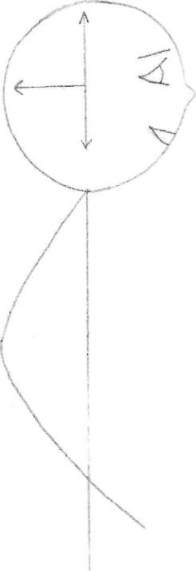

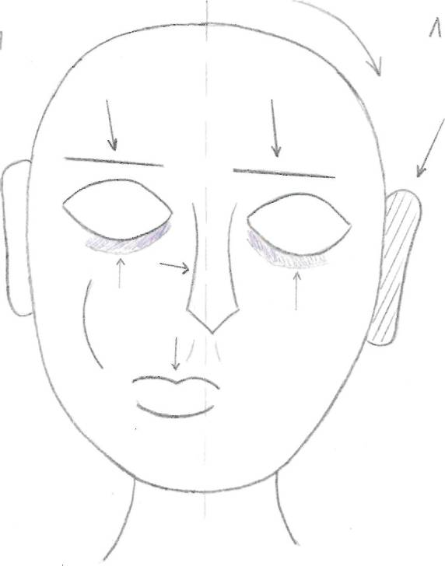

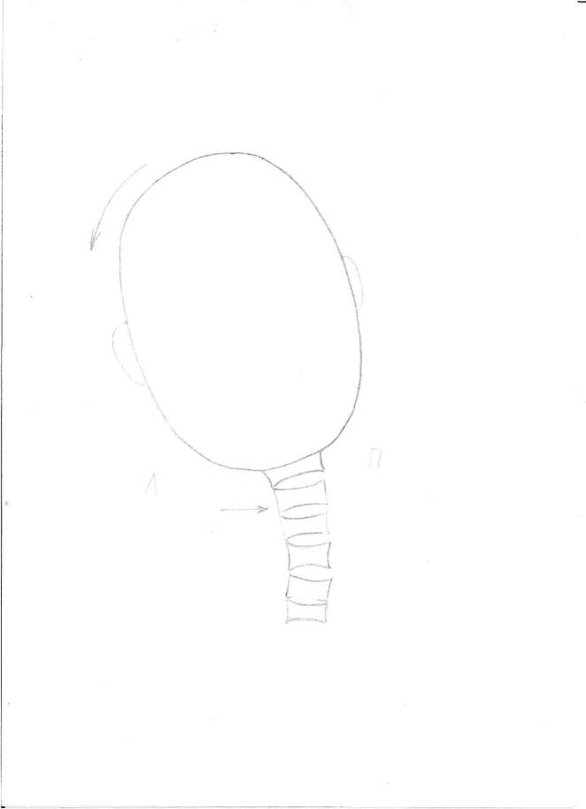

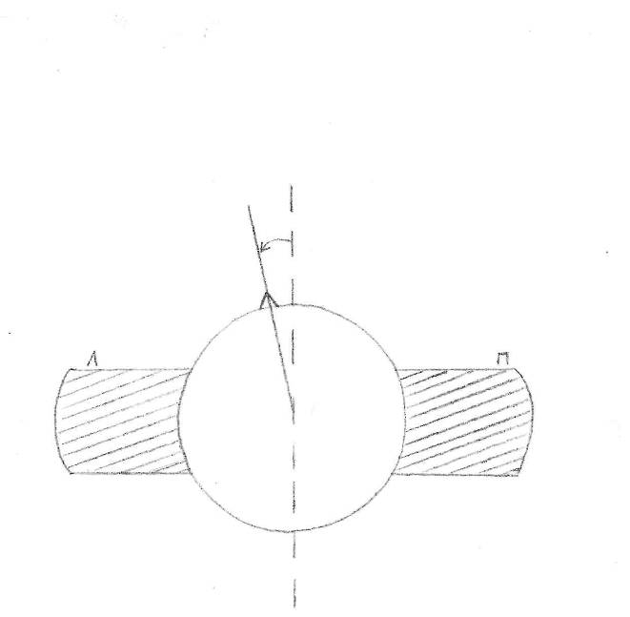

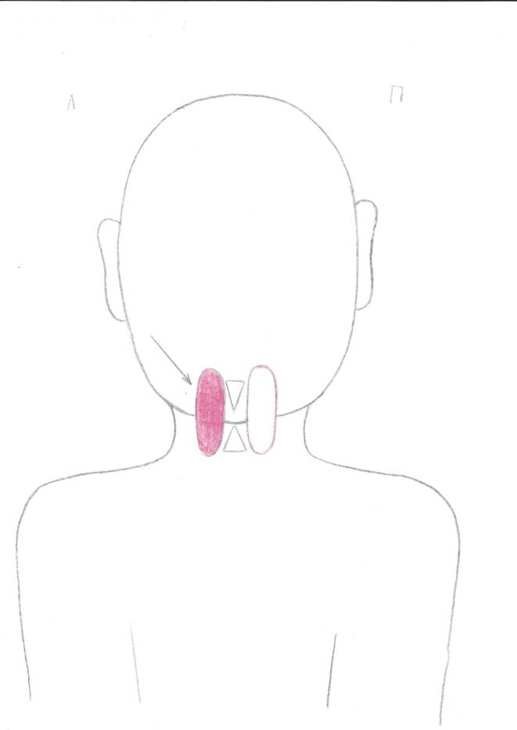

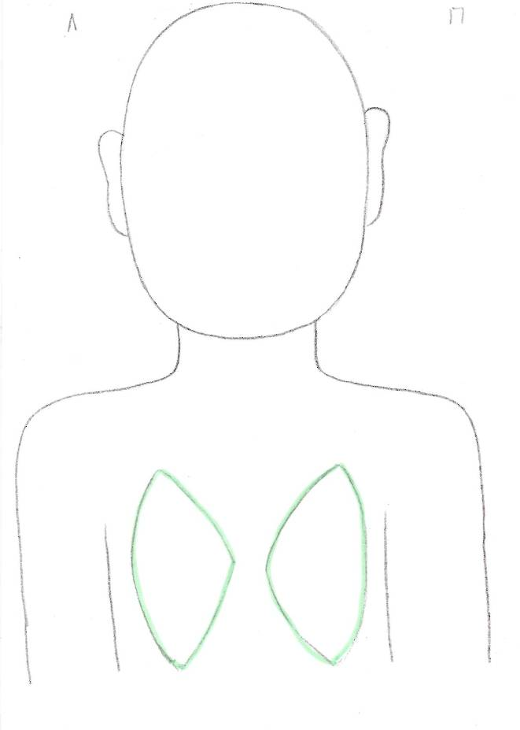

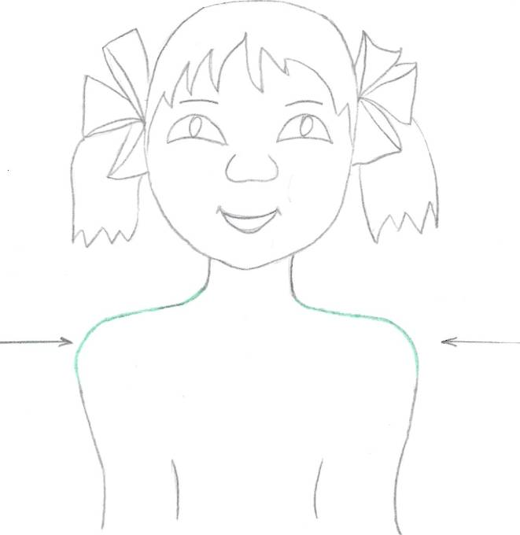

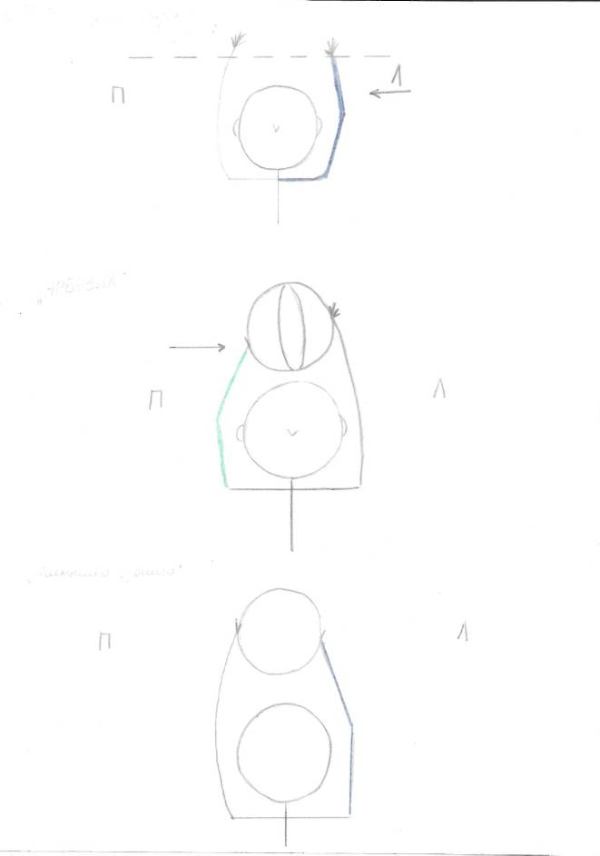

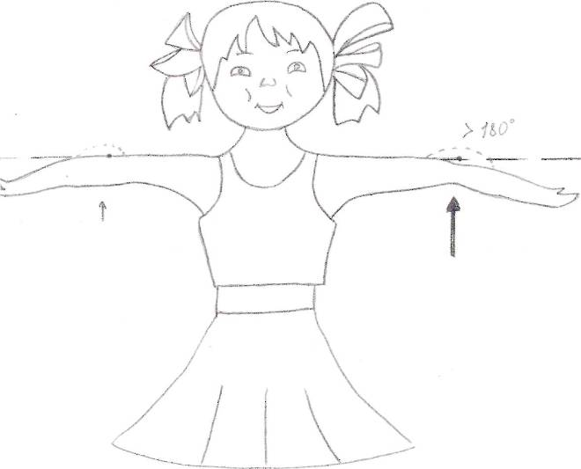

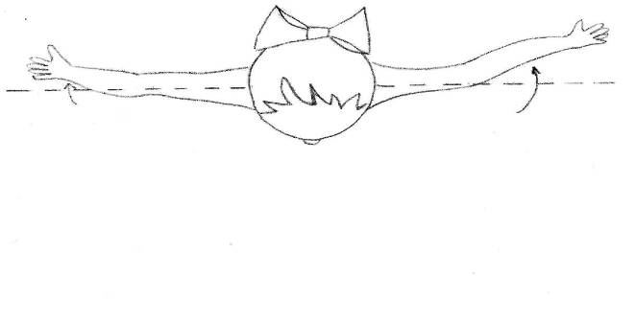

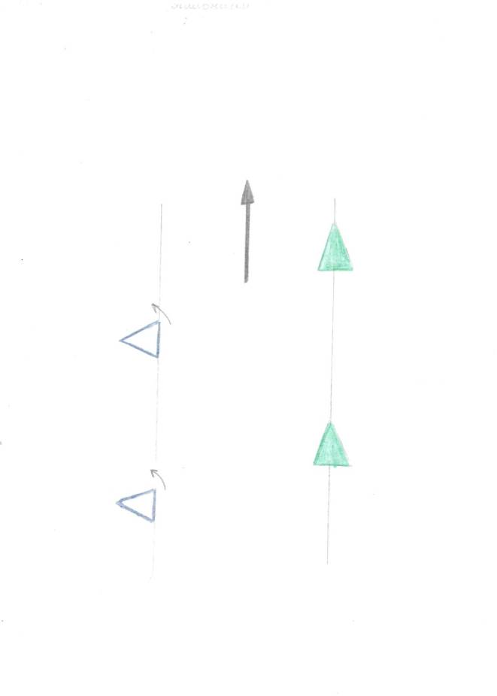

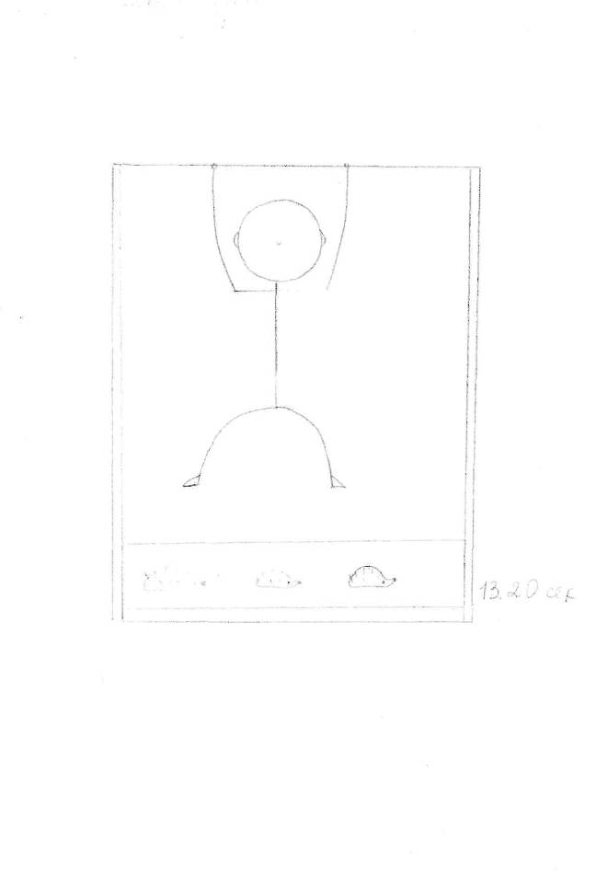

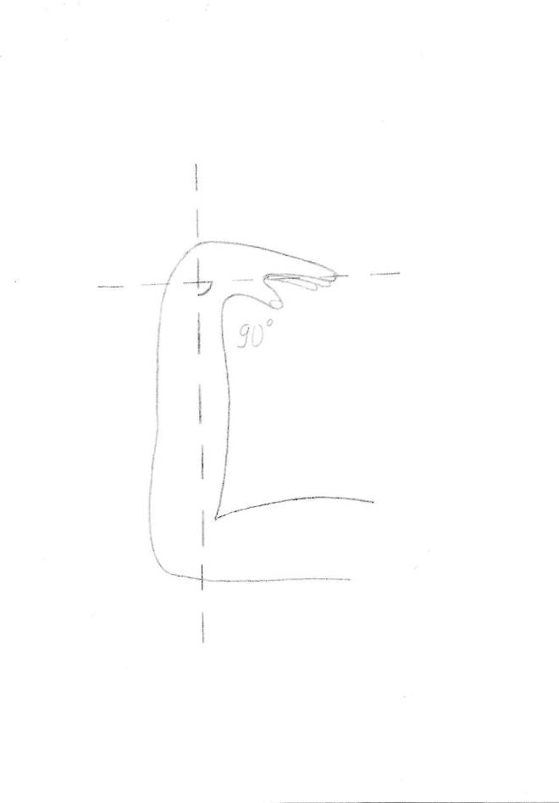

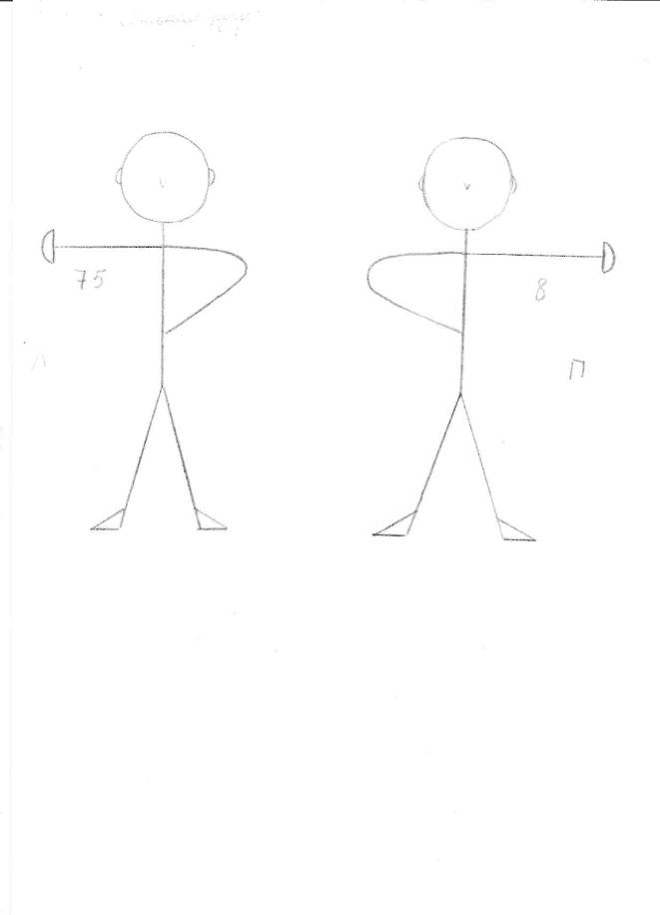

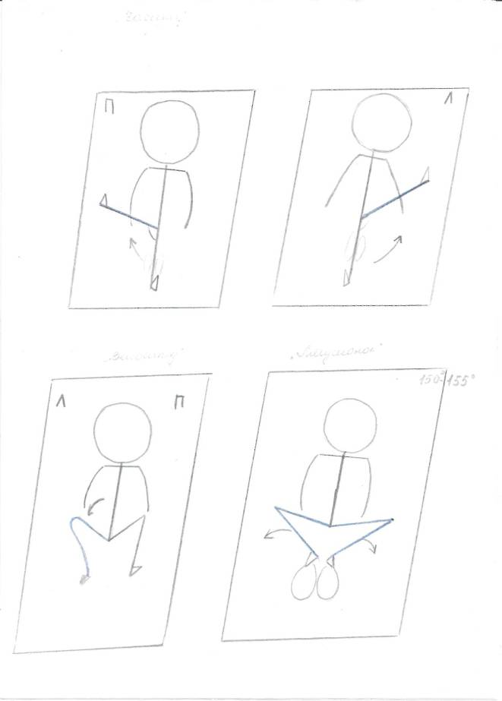

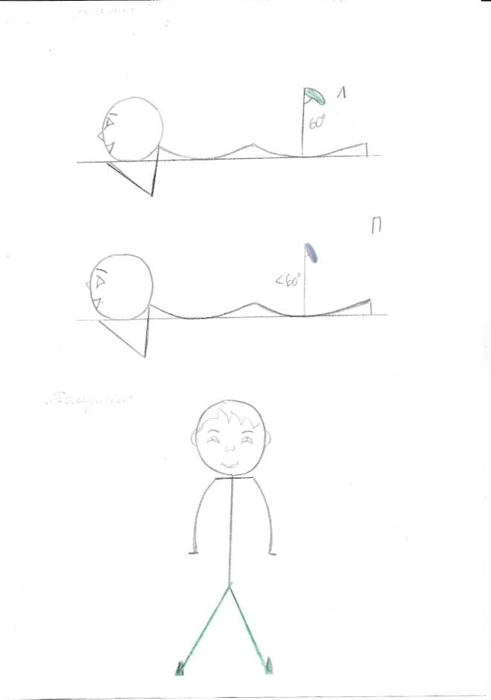

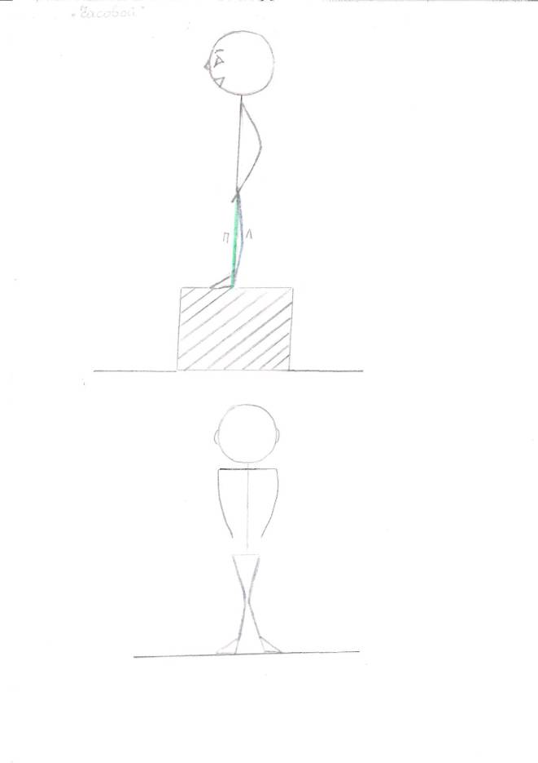

Приложение № 8.1.-8.2.

2003 – 2004гг

Метание разница:

Левая рука 17 %

Правая рука 15 %

45%

40%

39%

38%

35%

30%

25%

23%

22%

20%

15%

10%

5%

1%

4группа 7 группа

2003 – 2004 гг

Прыжки в длину с места

разница: 2 %

45%

40%

39%

38%

35%

30%

25%

23%

22%

21%

20%

15%

10%

5%

1%

4группа 7 группа

2003 – 2004 гг

Сила плеча

разница: 2,5 %

35%

30%

25%

20%

!7%

16%

15%

14%

10%

5%

1%

4группа 7 группа

Справка по физическому развитию детей подготовительной группы № 7 по методике Н.Н. Ефименко «Театр физического воспитания и оздоравливания детей дошкольного и младшего школьного возраста».

Закончился последний год дошкольного детства. Укрепилось здоровье детей, они стали более закаленными, работоспособными. Изменились пропорции тела, вытянулись конечности. Средний рост детей составляет 120-130 см., вес – 20-30 кг. Эти изменения физического развития служат показателем биологической зрелости детей, необходимой для начала школьного обучения.

Говоря о физическом развитии будущих школьников, следует отметить их успехи в освоении движений, появление полезных двигательных качеств (ловкости, быстроты, силы, точности, координации движений). В процессе разнообразных и специально подобранных упражнений развилась кисть, мелкая мускулатура пальцев рук, что служит гарантией овладения письмом.

На занятиях по физкультуре мы занимались по методике Н.Н.Ефименко «Театр физического воспитания и оздоравливания детей дошкольного и младшего школьного возраста». За этот период дети многому научились, они выполняют десятки различных упражнений, например, **в ползании**: на возвышенной ограниченной опоре, с преодолением препятствий, без зрительного контроля, с переноской предметов, с элементами групповых воздействий, спиной вперед, по наклонной, скользкой поверхности и т.д. При этом значительно возросли функциональные, результатирующие нагрузки, т.к. выросло количество повторений, длина проползаемого пути, быстрота передвижения и его сложность.

**В ходьбе**: различные виды ходьбы с поворотами, с изменением ширины и длины шага, в шеренге, во встречной ходьбе, спиной вперед, приставным шагом, без зрительного контроля, с изменением направления движения, с предметами, с преодолением препятствий, с переступанием и подлезанием и др.

**В лазанье**: лазание приставными шагами по рейкам лестницы, влезание и спуск, лазание по наклонной лестнице, по наклонной скамейке, с предметами, лазание по тренажерам, канату и т.д.

**В беге**: различные виды бега, в колоне, с препятствиями, с обводкой предметов, под натянутым ограничителем, с ведением мяча, с предметами, в парах, тройках, с элементами прыжков, игры и эстафеты…..

**В прыжках:** подскоки на одной, двух ногах, в заданном темпе, по меткам, в длину, в высоту, с места, с разбега, с предметами, со скакалкой, и т.д.

**В ручной предметно-манипулятивной деятельности**: использование предметов во всех основных двигательных режимах, метание из-за головы, перебрасывание через препятствия, метание по движущейся цели, метание на дальность и точность, игры и эстафеты и т.д.

Дети хорошо ориентируются в пространстве, выполняют движения не по подражанию, а по названию упражнений и его двигательному режиму. Занятия проходят в единой игровой форме, на каждом занятии решается не только физическая задача, но и ряд других задач. В процессе занятия в ненавязчивой форме идет закрепление пройденного материала.

Проведя диагностику можно сказать, что дети, занимающиеся по методике Н.Н.Ефименко не знающие методики проведения физических упражнений, выполняют упражнения правильно. Так качество выполнения **прыжка в длину с места** в гр. № 7 выросло на 17, 2%, в гр. №11 – 9,1%

**Метание правой рукой**: гр. №7 – 12,9%, гр. №11 – 12,7%;

**Левой рукой**: гр. №7 – 14,9%, гр. №11 – 14,1%;

**Сила плеча**: гр. №7 – 9,6%, гр. №11 – 13%;

Исходя из этого, можно сделать вывод, что методика Н.Н.Ефименко является оптимальным условием для развития. Только такой подход в физическом воспитании детей обеспечивает прекрасную основу для формирования всесторонне развитой личности.

За годы дошкольного детства у детей сформировались ценные гигиенические навыки и привычки (мыть руки, следить за внешним видом, пользоваться расческой и т.п.). Они получили первые представления о значении здоровья, режима дня, важности занятия спортом, утренней гимнастикой. Все это подтверждает, что основы физической готовности к школе сформировались успешно.

2004 – 2005 гг

Метание разница:

Левая рука 0,8 %

Правая рука 0,2 %

30%

25%

20%

15%

14%

13%

12%

10%

5%

1%

11 группа 7 группа

2004 – 2005 гг.

Прыжки в длину с места

разница: 8,1 %

35%

30%

25%

20%

!7%

16%

15%

14%

10%

9%

5%

1%

11 группа 7 группа

2004 – 2005 гг.

Сила плеча

разница: 3,4 %

35%

30%

25%

20%

!7%

16%

15%

14%

13%

10%

9%

5%

1%

11 группа 7 группа

2005 – 2006 гг.

Метание разница:

Левая рука 4 %

Правая рука 9 %

30%

25%

21%

20%

15%

14%

13%

12%

11%

10%

5%

1%

11 группа 7 группа

2005 – 2006 гг.

Прыжки в длину с места

разница: 4 %

35%

30%

25%

20%

!7%

16%

15%

14%

12%

10%

9%

5%

1%

11 группа 7 группа

2005 – 2006 гг.

Сила плеча

разница: 5 %

35%

30%

25%

21%

20%

!7%

16%

15%

14%

13%

10%

9%

5%

1%

11 группа 7 группа